**Частное профессиональное образовательное учреждение**

**«Северо-Кавказский колледж инновационных технологий»**

|  |  |  |
| --- | --- | --- |
| Рассмотрена и утверждена  на Педагогическом совете  от 14.05.2024 Протокол № 04 |  | УТВЕРЖДАЮ  Директор ЧПОУ «СККИТ»  А.В. Жукова  «14» мая 2024 |

**ПРОГРАММА УЧЕБНОЙ ДИСЦИПЛИНЫ**

**ЭЛЕМЕНТЫ ВЫСШЕЙ МАТЕМАТИКИ**

**09.02.06 СЕТЕВОЕ И СИСТЕМНОЕ АДМИНИСТРИРОВАНИЕ**

**СИСТЕМНЫЙ АДМИНИСТРАТОР**

**Согласовано**:

Заместитель директора по учебно - методической работе С.В. Марченко

**Проверено**:

Руководитель объединения инноваций и сетевого и системного администрирования В.М. Жукова

**Составитель**:

Преподаватель А.Е. Гордиенко

2024

Программа учебной дисциплины Элементы высшей математики разработана в соответствии с

- Приказом Минпросвещения Российской Федерации от 10 июля 2023 года № 519 «Об утверждении федерального государственного образовательного стандарта среднего профессионального образования по специальности 09.02.06 «Сетевое и системное администрирование»

**Укрупненная группа специальности:** 09.00.00 Информатика и вычислительная техника

**Организация-разработчик**: Частное профессиональное образовательное учреждение «Северо-Кавказский колледж инновационных технологий»

**СОДЕРЖАНИЕ**

|  |  |
| --- | --- |
|  |  |
| 1. ОБЩАЯ ХАРАКТЕРИСТИКА ПРОГРАММЫ УЧЕБНОЙ ДИСЦИПЛИНЫ | _4_ |
| 1. СТРУКТУРА И СОДЕРЖАНИЕ ПРОГРАММЫ УЧЕБНОЙ ДИСЦИПЛИНЫ | _6_ |
| 1. УСЛОВИЯ РЕАЛИЗАЦИИ ПРОГРАММЫУЧЕБНОЙ ДИСЦИПЛИНЫ | 10 |
| 1. КОНТРОЛЬ И ОЦЕНКА РЕЗУЛЬТАТОВ ОСВОЕНИЯ ПРОГРАММЫ УЧЕБНОЙ ДИСЦИПЛИНЫ | 13 |
| 1. ФОНД ОЦЕНОЧНЫХ СРЕДСТВ | 15 |
| 1. МЕТОДИЧЕСКИЕ РЕКОМЕНДАЦИИ | 34 |

**1. ОБЩАЯ ХАРАКТЕРИСТИКА ПРОГРАММЫ УЧЕБНОЙ ДИСЦИПЛИНЫ**

**Элементы высшей математики**

**1.1 Область применения рабочей программы**

Рабочая программа учебной дисциплины Элементы высшей математики является частью основной образовательной программы в соответствии с ФГОС по специальности 09.02.06 Сетевое и системное администрирование, квалификация - Системный администратор

**1.2 Место программы учебной дисциплины в структуре основной образовательной программы:**дисциплина входит в общепрофессиональный цикла (ОП.01).

**1.3** **Результаты освоения программы учебной дисциплины**

В рамках программы учебной дисциплины формируются следующие компетенции:

|  |  |  |
| --- | --- | --- |
| **Код и название компетенции** | **Умения** | **Знания** |
| ОК 01. Выбирать способы решения задач профессиональной деятельности применительно к различным контекстам | распознавать задачу и/или проблему в профессиональном и/или социальном контексте; анализировать задачу и/или проблему и выделять её составные части; определять этапы решения задачи; выявлять и эффективно искать информацию, необходимую для решения задачи и/или проблемы; составить план действия; определить необходимые ресурсы; владеть актуальными методами работы в профессиональной и смежных сферах; реализовать составленный план; оценивать результат и последствия своих действий (самостоятельно или с помощью наставника) | актуальный профессиональный и социальный контекст, в котором приходится работать и жить; основные источники информации и ресурсы для решения задач и проблем в профессиональном и/или социальном контексте; алгоритмы выполнения работ в профессиональной и смежных областях; методы работы в профессиональной и смежных сферах; структура плана для решения задач; порядок оценки результатов решения задач профессиональной деятельности |
| ОК 02. Использовать современные средства поиска, анализа и интерпретации информации и информационные технологии для выполнения задач профессиональной деятельности | определять задачи для поиска информации; определять необходимые источники информации; планировать процесс поиска; структурировать получаемую информацию; выделять наиболее значимое в перечне информации; оценивать практическую значимость результатов поиска; оформлять результаты поиска | номенклатура информационных источников, применяемых в профессиональной деятельности; приемы структурирования информации; формат оформления результатов поиска информации |
| ОК 05. Осуществлять устную и письменную коммуникацию на государственном языке Российской Федерации с учетом особенностей социального и культурного контекста | грамотно излагать свои мысли и оформлять документы по профессиональной тематике на государственном языке, проявлять толерантность в рабочем коллективе | особенности социального и культурного контекста; правила оформления документов и по-строения устных сообщений |

**2. СТРУКТУРА И СОДЕРЖАНИЕ ПРОГРАММЫ УЧЕБНОЙ ДИСЦИПЛИНЫ**

**2.1. Объем программы учебной дисциплины и виды работы**

|  |  |  |
| --- | --- | --- |
| Вид учебной работы | Объем в  академических часах  очная форма обучения | Объем в  академических часах  заочная форма обучения |
| Объем учебной дисциплины | 58 | 58 |
| в том числе реализуемый в форме практической подготовки | 38 | 4 |
| в том числе из объема учебной дисциплины: |  |  |
| Теоретическое обучение | 10 |  |
| Практические занятия (если предусмотрено) | 38 | 2 |
| Самостоятельная работа (если предусмотрена) | 10 | 52 |
| Промежуточная аттестация/ Форма контроля | Дифференцированный зачет (3 семестр) | Дифференцированный зачет (3 семестр) |

**2.2. Тематический план и содержание учебной дисциплины Элементы высшей математики**

|  |  |  |  |  |  |  |
| --- | --- | --- | --- | --- | --- | --- |
| **Наименование разделов и тем** | **Формы организации учебной деятельности обучающихся** | **Содержание форм организации учебной деятельности обучающихся** | **Объем часов**  **(очная форма)** | **Объем часов**  **(заочная форма)** | **Наименование синхронизированных образовательных результатов**  **(только коды)** | **Уровень освоения** |
| **1** | **2** | **3** | **4** | **5** | **6** | **7** |
| Тема 1. Теория пределов | Теоретическое обучение | 1.Числовые последовательности. Предел функции. Свойства пределов  2. Замечательные пределы, раскрытие неопределенностей  3. Односторонние пределы, классификация точек разрыва | 1 |  | ОК 01, 02, 05 | 1 |
| Практическое занятие | **(в том числе в форме практической подготовки)**  Практические задания  Лабораторная работа | 4 |  | 2 |
| Самостоятельная работа | Работа с конспектом, поиск информации в сети Internet | 1 | 5 |  | 3 |
| Тема 2. Дифференциальное исчисление функции одной действительной переменной | Теоретическое обучение | 1.Определение производной  2. Производные и дифференциалы высших порядков  3. Полное исследование функции. Построение графиков | 1 | 2 | ОК 01, 02, 05 | 1 |
| Практическое занятие | **(в том числе в форме практической подготовки)**  Практические задания | 4 |  | 2 |
| Самостоятельная работа | Работа с конспектом, поиск информации в сети Internet | 1 | 5 |  | 3 |
| Тема 3. Интегральное исчисление функции одной действительной переменной | Теоретическое обучение | 1. Неопределенный и определенный интеграл и его свойства  2. Несобственные интегралы с бесконечными пределами интегрирования  3. Вычисление определенных интегралов. Применение определенных интегралов Дискуссия | 1 |  | ОК 01, 02, 05 | 1 |
| Практическое занятие | **(в том числе в форме практической подготовки)**  Практические задания Дискуссия | 4 |  | 2 |
|  | Самостоятельная работа | Работа с конспектом, поиск информации в сети Internet | 1 | 5 |  | 3 |
| Тема 4. Дифференциальное исчисление функции нескольких действительных переменных | Теоретическое обучение | 1. Предел и непрерывность функции нескольких переменных  2. Частные производные. Дифференцируемость функции нескольких переменных  3. Производные высших порядков и дифференциалы высших порядков | 1 |  | ОК 01, 02, 05 | 1 |
| Практическое занятие | **(в том числе в форме практической подготовки)**  Практические задания | 4 |  | 2 |
| Самостоятельная работа | Работа с конспектом, поиск информации в сети Internet | 1 | 5 |  | 3 |
| Тема 5. Интегральное исчисление функции нескольких действительных переменных | Теоретическое обучение | 1. Двойные интегралы и их свойства  2. Повторные интегралы  3. Приложение двойных интегралов | 1 |  | ОК 01, 02, 05 | 1 |
| Практическое занятие | **(в том числе в форме практической подготовки)**  Практические задания | 4 | 2 | 2 |
| Самостоятельная работа | Работа с конспектом, поиск информации в сети Internet | 1 | 5 |  | 3 |
| Тема 6. Теория рядов | Теоретическое обучение | 1. Определение числового ряда. Свойства рядов  2. Функциональные последовательности и ряды  3. Исследование сходимости рядов | 1 |  | ОК 01, 02, 05 | 1 |
| Практическое занятие | **(в том числе в форме практической подготовки)**  Практические задания | 4 |  | 2 |
| Самостоятельная работа | Работа с конспектом, поиск информации в сети Internet | 1 | 5 |  | 3 |
| Тема 7. Обыкновенные дифференциальные уравнения | Теоретическое обучение | 1. Общее и частное решение дифференциальных уравнений  2. Дифференциальные уравнения 2-го порядка  3. Решение дифференциальных уравнений 2-го порядка | 1 |  | ОК 01, 02, 05 | 1 |
| Практическое занятие | **(в том числе в форме практической подготовки)**  Практические задания | 4 |  | 2 |
|  | Самостоятельная работа | Работа с конспектом, поиск информации в сети Internet | 1 | 5 |  | 3 |
| Тема 8. Матрицы и определители | Теоретическое обучение | 1. Понятие Матрицы  2. Действия над матрицами  3. Определитель матрицы  4. Обратная матрица. Ранг матрицы | 1 |  | ОК 01, 02, 05 | 1 |
| Практическое занятие | **(в том числе в форме практической подготовки)**  Практические задания | 4 |  | 2 |
| Самостоятельная работа | Работа с конспектом, поиск информации в сети Internet | 1 | 5 |  | 3 |
| Тема 9. Матрицы и определители | Теоретическое обучение | 1. Основные понятия системы линейных уравнений  2. Правило решения произвольной системы линейных уравнений  3. Решение системы линейных уравнений методом Гаусса | 4 | 2 | ОК 01, 02, 05 | 1 |
| Практическое занятие | **(в том числе в форме практической подготовки)**  Практические задания | 2 |  | 2 |
| Самостоятельная работа | Работа с конспектом, поиск информации в сети Internet | 1 | 5 |  | 3 |
| Тема 10. Векторы и действия с ними | Практическое занятие | **(в том числе в форме практической подготовки)**  Практические задания | 2 |  | ОК 01, 02, 05 | 2 |
| Тема 11. Аналитическая геометрия на плоскости | Теоретическое обучение | 1. Уравнение прямой на плоскости  2. Угол между прямыми. Расстояние от точки до прямой  3. Линии второго порядка на плоскости  4. Уравнение окружности, эллипса, гиперболы и параболы на плоскости | 1 |  | ОК 01, 02, 05 | 1 |
| Практическое занятие | **(в том числе в форме практической подготовки)**  Практические задания | 2 |  | 2 |
| Самостоятельная работа | Работа с конспектом, поиск информации в сети Internet | 1 | 7 | 3 |
| **Промежуточная аттестация** (или указать формы контроля) – **Дифференцированный зачет ( 3 семестр)** очная и заочная форма | | | | | | |
| **ИТОГО:** | | | **58** | **58** |  |  |

Для характеристики уровня освоения учебного материала используются следующие обозначения:

1. – ознакомительный (узнавание ранее изученных объектов, свойств);

2. – репродуктивный (выполнение деятельности по образцу, инструкции или под руководством)

3. – продуктивный (планирование и самостоятельное выполнение деятельности, решение проблемных задач)

**3. УСЛОВИЯ РЕАЛИЗАЦИИ УЧЕБНОЙ ДИСЦИПЛИНЫ**

**3.1. Требования к материально-техническому обеспечению образовательной программы**

Для реализации образовательной дисциплины организация должна располагать инфраструктурой, обеспечивающей проведение всех видов практических занятий, предусмотренных учебным планом, образовательной программой. А также:

- кабинет для проведения занятий

- оснащение кабинета

|  |  |  |
| --- | --- | --- |
| № | Наименование оборудования | Техническое описание |
| I. Специализированная мебель и системы хранения | | |
| Основное оборудование: | | |
|  | Стол ученический | регулируемый по высоте |
|  | Стул ученический | регулируемый по высоте |
| Дополнительное оборудование: | | |
|  | Магнитно-маркерная доска **/** флипчарт | модель подходит для письма (рисования) маркерами и для размещения бумажных материалов с помощью магнитов |
| II. Технические средства | | |
| Основное оборудование: | | |
|  | Сетевой фильтр | с предохранителем |
|  | Интерактивный программно-аппаратный комплекс мобильный или стационарный, программное обеспечение | диагональ интерактивной доски должна составлять не менее 65” дюймов (165,1 см); для монитора персонального компьютера и ноутбука – не менее 15,6” (39,6 см), планшета – 10,5” (26,6 см)[1] |
| Дополнительное оборудование: | | |
|  | Колонки | для воспроизведения звука любой модификации |
|  | Web-камера | любой модификации |
| III. Демонстрационные учебно-наглядные пособия | | |
| Основные: | | |
|  | Наглядные пособия | нет |
| Дополнительные: | | |
|  | нет | нет |

- оснащение помещений, задействованных при организации самостоятельной и воспитательной работы:

помещения для организации самостоятельной и воспитательной работы должны быть оснащены компьютерной техникой с возможностью подключения к информационно-телекоммуникационной сети «Интернет» и обеспечением доступа в электронную информационно-образовательную среду образовательной организации.

**3.2. Требования к учебно-методическому обеспечению**

Учебно-методический материал по дисциплине включает: лекции; практические занятия, выполнение практических заданий, участие в дискуссии, выполнение лабораторных работ, перечень вопросов к текущему контролю и промежуточной аттестации.

**3.3. Интернет-ресурсы**

<http://math4sc>[hool.ru/allnews.0..html](http://math4school.ru/allnews.0..html) Математика для школы

<http://www.mathnet.ru/index.phtml/?option_lang=rus> Общероссийский порталMath-Net.Ru

**3.4. Программное обеспечение, цифровые инструменты**

Колледж обеспечен необходимым комплектом лицензионного и свободно распространяемого программного обеспечения, в том числе отечественного производства.

Используются программы, входящие в Единый реестр российских программ для электронных вычислительных машин и баз данных, а также реестр социальных соцсетей:

«Яндекс.Диск (для Windows)», Яндекс.Почта, Тelegram, Power Point, ВКонтакте (vk.com), Вебинар.ру

**3.5. Основная печатная или электронная литература**

Шнарева, Г. В. Элементы высшей математики: учебник для СПО / Г. В. Шнарева. — Саратов, Москва: Профобразование, Ай Пи Ар Медиа, 2023. — 171 c. — ISBN 978-5-4488-1682-6, 978-5-4497-2334-5. — Текст : электронный // Цифровой образовательный ресурс IPR SMART : [сайт]. — URL: <https://www.iprbookshop.ru/132561.html>

Ткаченко, С. В. Элементы математической логики : учебное пособие для СПО / С. В. Ткаченко, А. С. Сысоев. — 2-е изд. — Липецк, Саратов: Липецкий государственный технический университет, Профобразование, 2020. — 99 c. — ISBN 978-5-88247-964-9, 978-5-4488-0752-7. — Текст: электронный // Цифровой образовательный ресурс IPR SMART: [сайт]. — URL: <https://www.iprbookshop.ru/92841.html>

**3.6. Дополнительная печатная или электронная литература**

Богун, В. В. Применение графического калькулятора при решении задач высшей математики : практикум для СПО / В. В. Богун. — Саратов, Москва: Профобразование, Ай Пи Ар Медиа, 2020. — 131 c. — ISBN 978-5-4488-0895-1, 978-5-4497-0731-4. — Текст: электронный // Цифровой образовательный ресурс IPR SMART: [сайт]. — URL: <https://www.iprbookshop.ru/98499.html>

**3.7. Словари, справочники, энциклопедии, периодические материалы (журналы и газеты**)

Электронныйсловарь.Математика<https://www.andreyolegovich.ru/edu/mathematics/mathdict.php>

Словарь финансово-экономическихтерминов/А.В. Шаркова, А. А. Килячков, Е.В. Маркина [и др.] ; под редак-цией М. А. Эскиндарова. — 3-еизд. — Москва : Дашков и К,2020.—1168c.— ISBN978-5-

394-02995-0.—Текст:элек-тронный//Электронно-библиотечнаясистемаIPRBOOKS : [сайт]. — URL:

<https://www.iprbookshop.ru/111027.html>

Журнал «Естественные и математические науки в современном мире» <https://www.iprbookshop.ru/48377.html>

Журнал Инновации внауке<https://www.iprbookshop.ru/48409.html>

**4. КОНТРОЛЬ И ОЦЕНКА РЕЗУЛЬТАТОВ ОСВОЕНИЯ УЧЕБНОЙ ДИСЦИПЛИНЫ**

**Контроль и оценка** результатов освоения учебной дисциплины осуществляется преподавателем в процессе проведения практических занятий, дискуссий, лабораторной работы, выполнении практических заданий.

|  |  |  |
| --- | --- | --- |
| **Содержание обучения** | | **Характеристика основных видов учебной деятельности студентов**  **(на уровне учебных действий)** |
| Тема 1. Теория пределов  Тема 2. Дифференциальное исчисление функции одной действительной переменной  Тема 3. Интегральное исчисление функции одной действительной переменной  Тема 4. Дифференциальное исчисление функции нескольких действительных переменных  Тема 5. Интегральное исчисление функции нескольких действительных переменных  Тема 6. Теория рядов  Тема 7. Обыкновенные дифференциальные уравнения  Тема 8. Матрицы и определители  Тема 9. Матрицы и определители  Тема 10. Векторы и действия с ними  Тема 11. Аналитическая геометрия на плоскости | Выполнение практических заданий. Лабораторная работа. Дискуссия |

Результаты подготовки обучающихся при освоении по учебной дисциплине определяется оценками:

|  |  |  |
| --- | --- | --- |
| **Оценка** | **Содержание** | **Проявления** |
| Неудовлетворительно | Студент не обладает необходимой системой знаний и умений | Обнаруживаются пробелы в знаниях основного программного материала, допускаются принципиальные ошибки в выполнении предусмотренных программой заданий |
| Удовлетворительно | Уровень оценки результатов обучения показывает, что студенты обладают необходимой системой знаний и владеют некоторыми умениями по дисциплине. Студенты способны понимать и интерпретировать освоенную информацию, что является основой успешного формирования умений и навыков для решения практикоориентированных задач | Обнаруживаются знания основного программного материала в объеме, необходимом для дальнейшей учебы и предстоящей работы по специальности (профессии); студент справляется с выполнением заданий, предусмотренных программой, знаком с основной литературой, рекомендованной программой. Как правило, оценка "удовлетворительно" выставляется студентам, допустившим погрешности в ответе и при выполнении заданий, но обладающим необходимыми знаниями для их устранения под руководством преподавателя |
| Хорошо | Уровень осознанного владения учебным материалом и учебными умениями, навыками и способами деятельности по дисциплине; способны анализировать, проводить сравнение и обоснование выбора методов решения заданий в практико-ориентированных ситуациях | Обнаруживается полное знание программного материала; студент, успешно выполняющий предусмотренные в программе задания, усвоивший основную литературу, рекомендованную в программе. Как правило, оценка "хорошо" выставляется студентам, показавшим систематический характер знаний по дисциплине и способным к их самостоятельному пополнению и обновлению в ходе дальнейшей учебной работы и профессиональной деятельности |
| Отлично | Уровень оценки результатов обучения студентов по дисциплине является основой для формирования общих и профессиональных компетенций, соответствующих требованиям ФГОС СПО. Студенты способны использовать сведения из различных источников для успешного исследования и поиска решения в нестандартных практико-ориентированных ситуациях | Обнаруживается всестороннее, систематическое и глубокое знание программного материала, умение свободно выполнять задания, предусмотренные программой; студент, усвоивший основную и знакомый с дополнительной литературой, рекомендованной программой. Как правило, оценка "отлично" выставляется студентам, усвоившим взаимосвязь основных понятий дисциплины в их значении для приобретаемой профессии, проявившим творческие способности в понимании, изложении и использовании программного материала |

**Частное профессиональное образовательное учреждение**

**«Северо-Кавказский колледж инновационных технологий»**

|  |  |  |
| --- | --- | --- |
| Рассмотрен и утвержден  на Педагогическом совете  от 14.05.2024 Протокол № 04 |  | УТВЕРЖДАЮ  Директор ЧПОУ «СККИТ»  А.В. Жукова  «14» мая 2024 |

**ФОНД ОЦЕНОЧНЫХ СРЕДСТВ**

**ДИСЦИПЛИНЫ**

**ЭЛЕМЕНТЫ ВЫСШЕЙ МАТЕМАТИКИ**

**09.02.06 СЕТЕВОЕ И СИСТЕМНОЕ АДМИНИСТРИРОВАНИЕ**

**СИСТЕМНЫЙ АДМИНИСТРАТОР**

**2024 г**

**Требования к результатам освоения дисциплины**

|  |  |  |
| --- | --- | --- |
| **Общие компетенции** | **Умения** | **Знания** |
| ОК 01. Выбирать способы решения задач профессиональной деятельности применительно к различным контекстам | распознавать задачу и/или проблему в профессиональном и/или социальном контексте; анализировать задачу и/или проблему и выделять её составные части; определять этапы решения задачи; выявлять и эффективно искать информацию, необходимую для решения задачи и/или проблемы; составить план действия; определить необходимые ресурсы; владеть актуальными методами работы в профессиональной и смежных сферах; реализовать составленный план; оценивать результат и последствия своих действий (самостоятельно или с помощью наставника) | актуальный профессиональный и социальный контекст, в котором приходится работать и жить; основные источники информации и ресурсы для решения задач и проблем в профессиональном и/или социальном контексте; алгоритмы выполнения работ в профессиональной и смежных областях; методы работы в профессиональной и смежных сферах; структура плана для решения задач; порядок оценки результатов решения задач профессиональной деятельности |
| ОК 02. Использовать современные средства поиска, анализа и интерпретации информации и информационные технологии для выполнения задач профессиональной деятельности | определять задачи для поиска информации; определять необходимые источники информации; планировать процесс поиска; структурировать получаемую информацию; выделять наиболее значимое в перечне информации; оценивать практическую значимость результатов поиска; оформлять результаты поиска | номенклатура информационных источников, применяемых в профессиональной деятельности; приемы структурирования информации; формат оформления результатов поиска информации |
| ОК 05. Осуществлять устную и письменную коммуникацию на государственном языке Российской Федерации с учетом особенностей социального и культурного контекста | грамотно излагать свои мысли и оформлять документы по профессиональной тематике на государственном языке, проявлять толерантность в рабочем коллективе | особенности социального и культурного контекста; правила оформления документов и по-строения устных сообщений |

**КОМПЛЕКТ ОЦЕНОЧНЫХ СРЕДСТВ ТЕКУЩЕГО КОНТРОЛЯ**

**ЭЛЕМЕНТЫ ВЫСШЕЙ МАТЕМАТИКИ**

**09.02.06 СЕТЕВОЕ И СИСТЕМНОЕ АДМИНИСТРИРОВАНИЕ**

**СИСТЕМНЫЙ АДМИНИСТРАТОР**

**1. ПАСПОРТ ОЦЕНОЧНЫХ СРЕДСТВ**

**Матрица учебных заданий**

|  |  |  |
| --- | --- | --- |
| **№** | **Наименование темы** | **Вид**  **Контрольного задания** |
|  | Тема 1. Теория пределов | Выполнение практических заданий. Лабораторная работа |
|  | Тема 2. Дифференциальное исчисление функции одной действительной переменной | Выполнение практических заданий |
|  | Тема 3. Интегральное исчисление функции одной действительной переменной | Выполнение практических заданий. Дискуссия |
|  | Тема 4. Дифференциальное исчисление функции нескольких действительных переменных | Выполнение практических заданий |
|  | Тема 5. Интегральное исчисление функции нескольких действительных переменных | Выполнение практических заданий |
|  | Тема 6. Теория рядов | Выполнение практических заданий |
|  | Тема 7. Обыкновенные дифференциальные уравнения | Выполнение практических заданий |
|  | Тема 8. Матрицы и определители | Выполнение практических заданий |
|  | Тема 9. Матрицы и определители | Выполнение практических заданий |
|  | Тема 10. Векторы и действия с ними | Выполнение практических заданий |
|  | Тема 11. Аналитическая геометрия на плоскости | Работа с конспектом, поиск информации в сети Internet  Выполнение практических заданий |

**2. ОПИСАНИЕ ОЦЕНОЧНЫХ ПРОЦЕДУР ПО ПРОГРАММЕ**

**Тема 1. Теория пределов**

**Форма контроля: Практическое занятие. Лабораторная работа**

**Практические задания:решение задач по теории пределов**

**Задача 1**. .

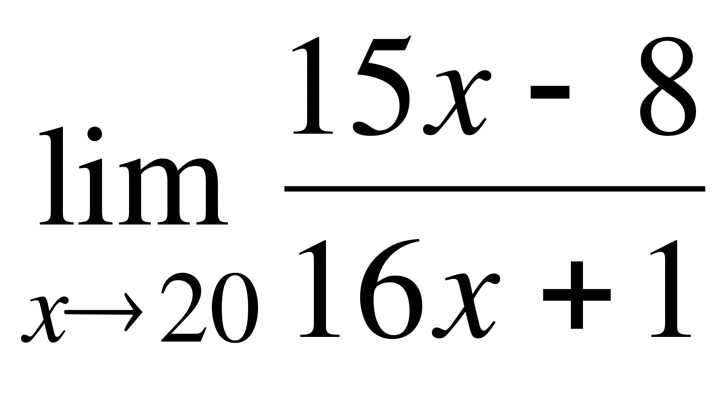

**Задача 2.**.

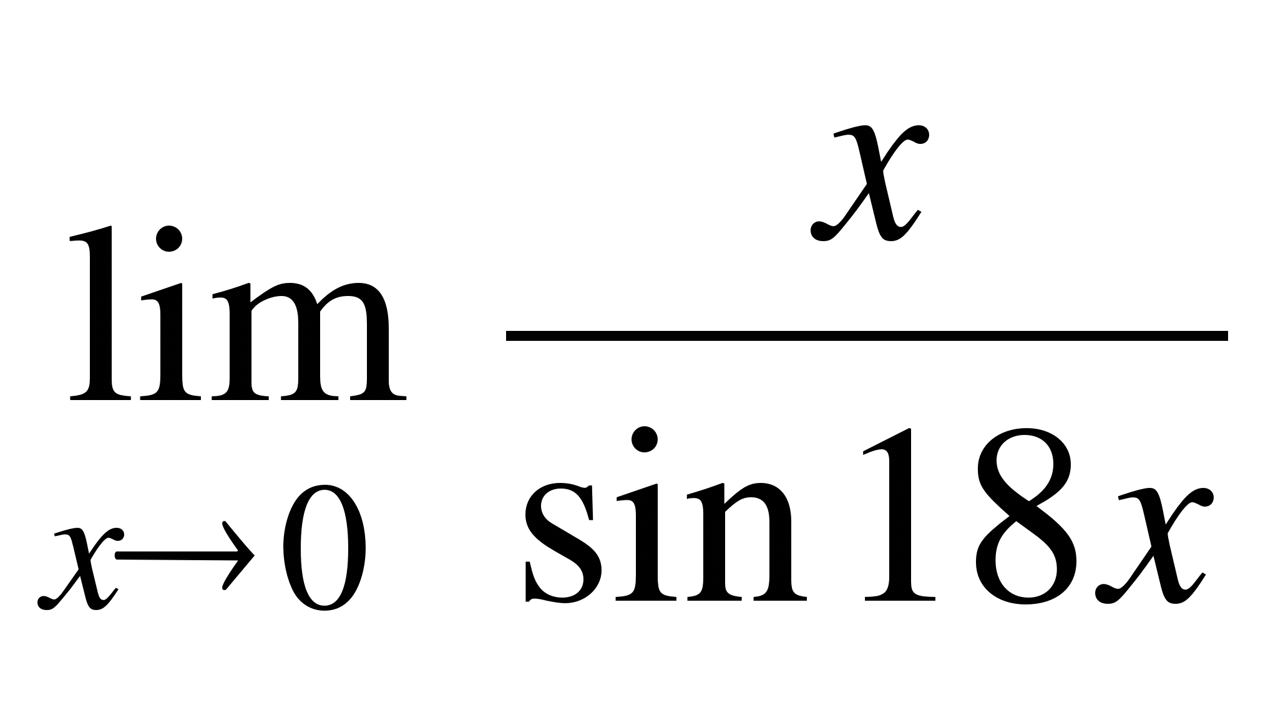

**Задача 3.**.

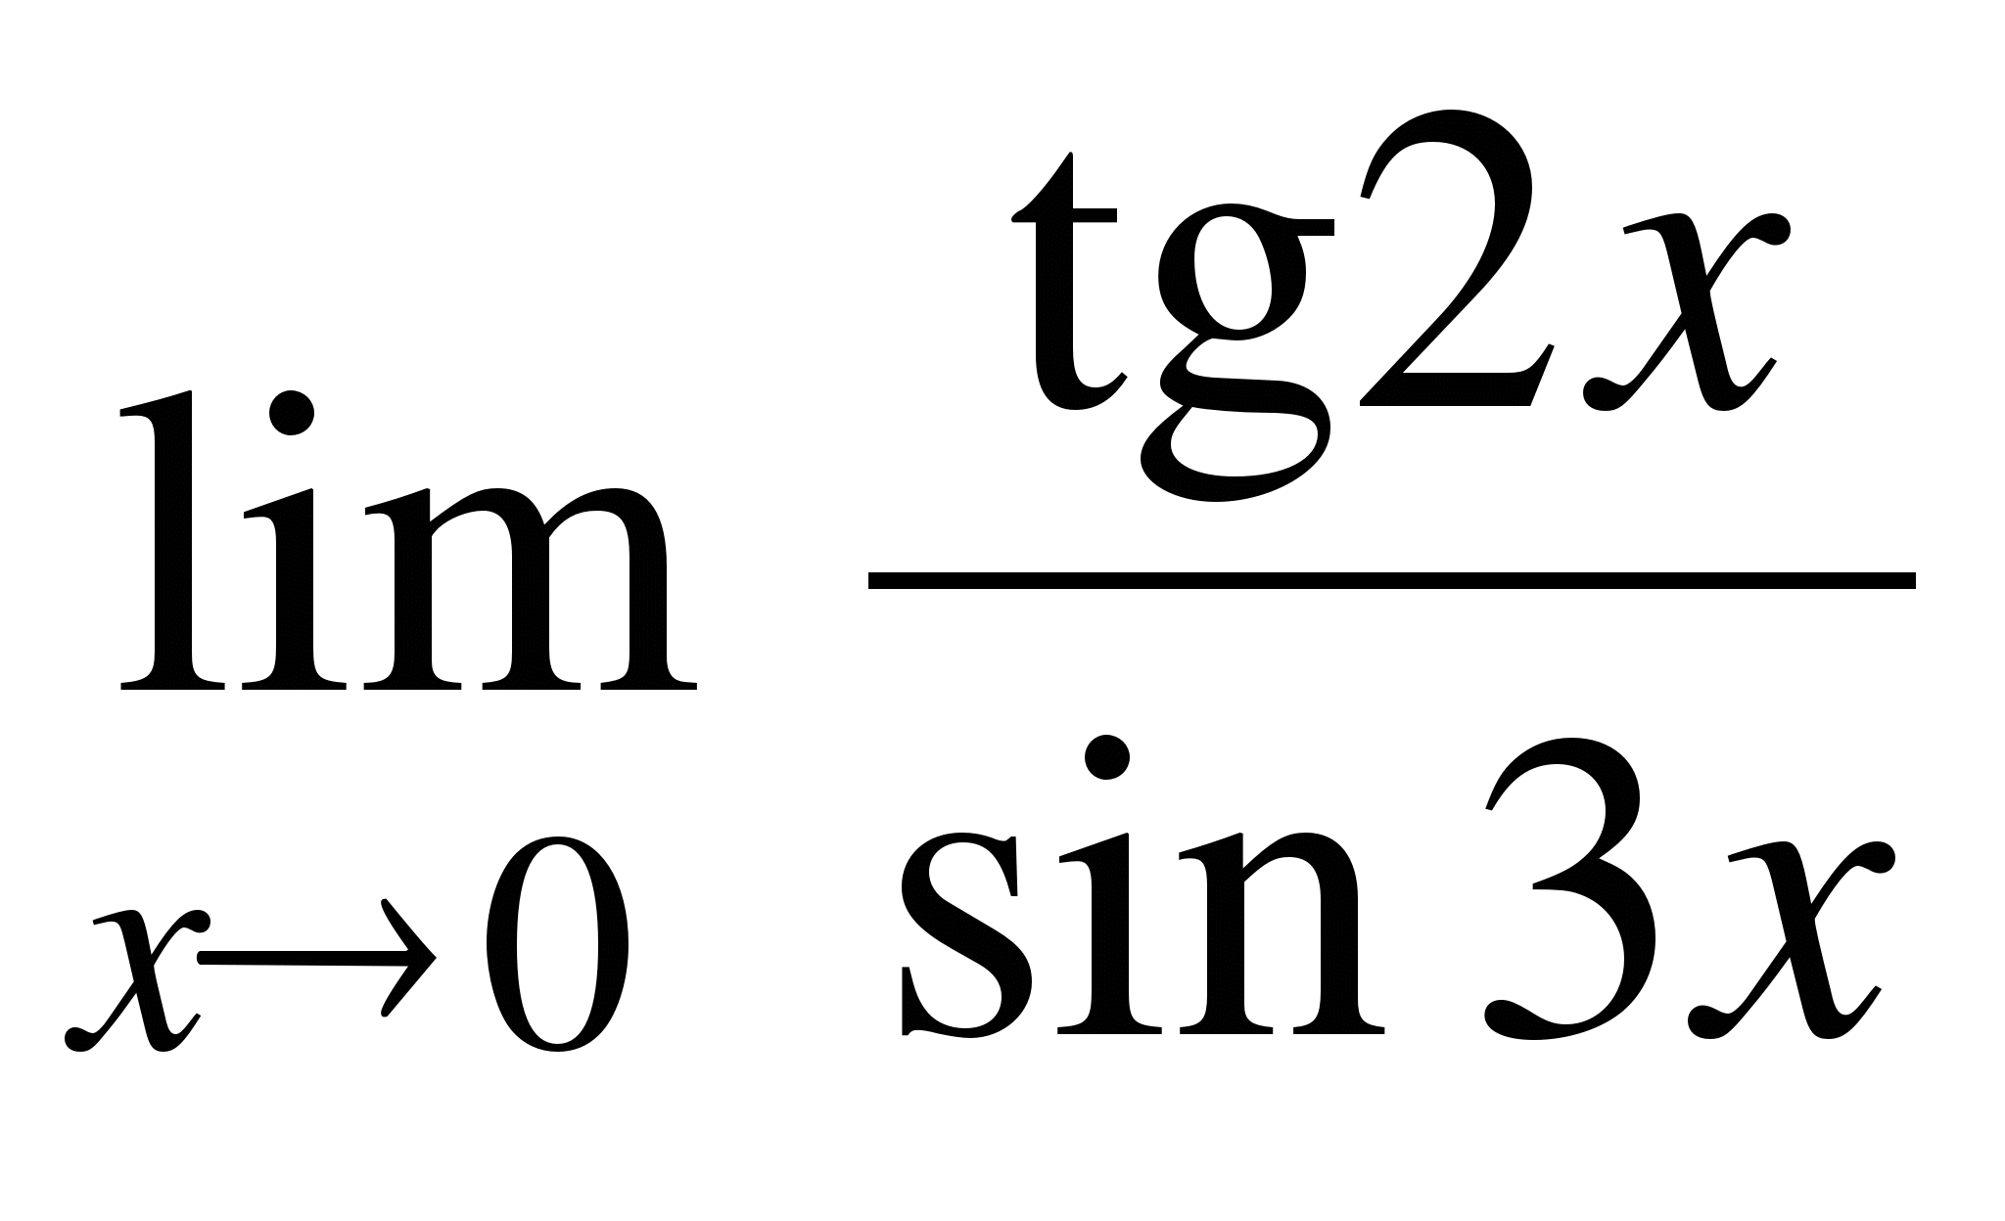

**Задача 4.**.

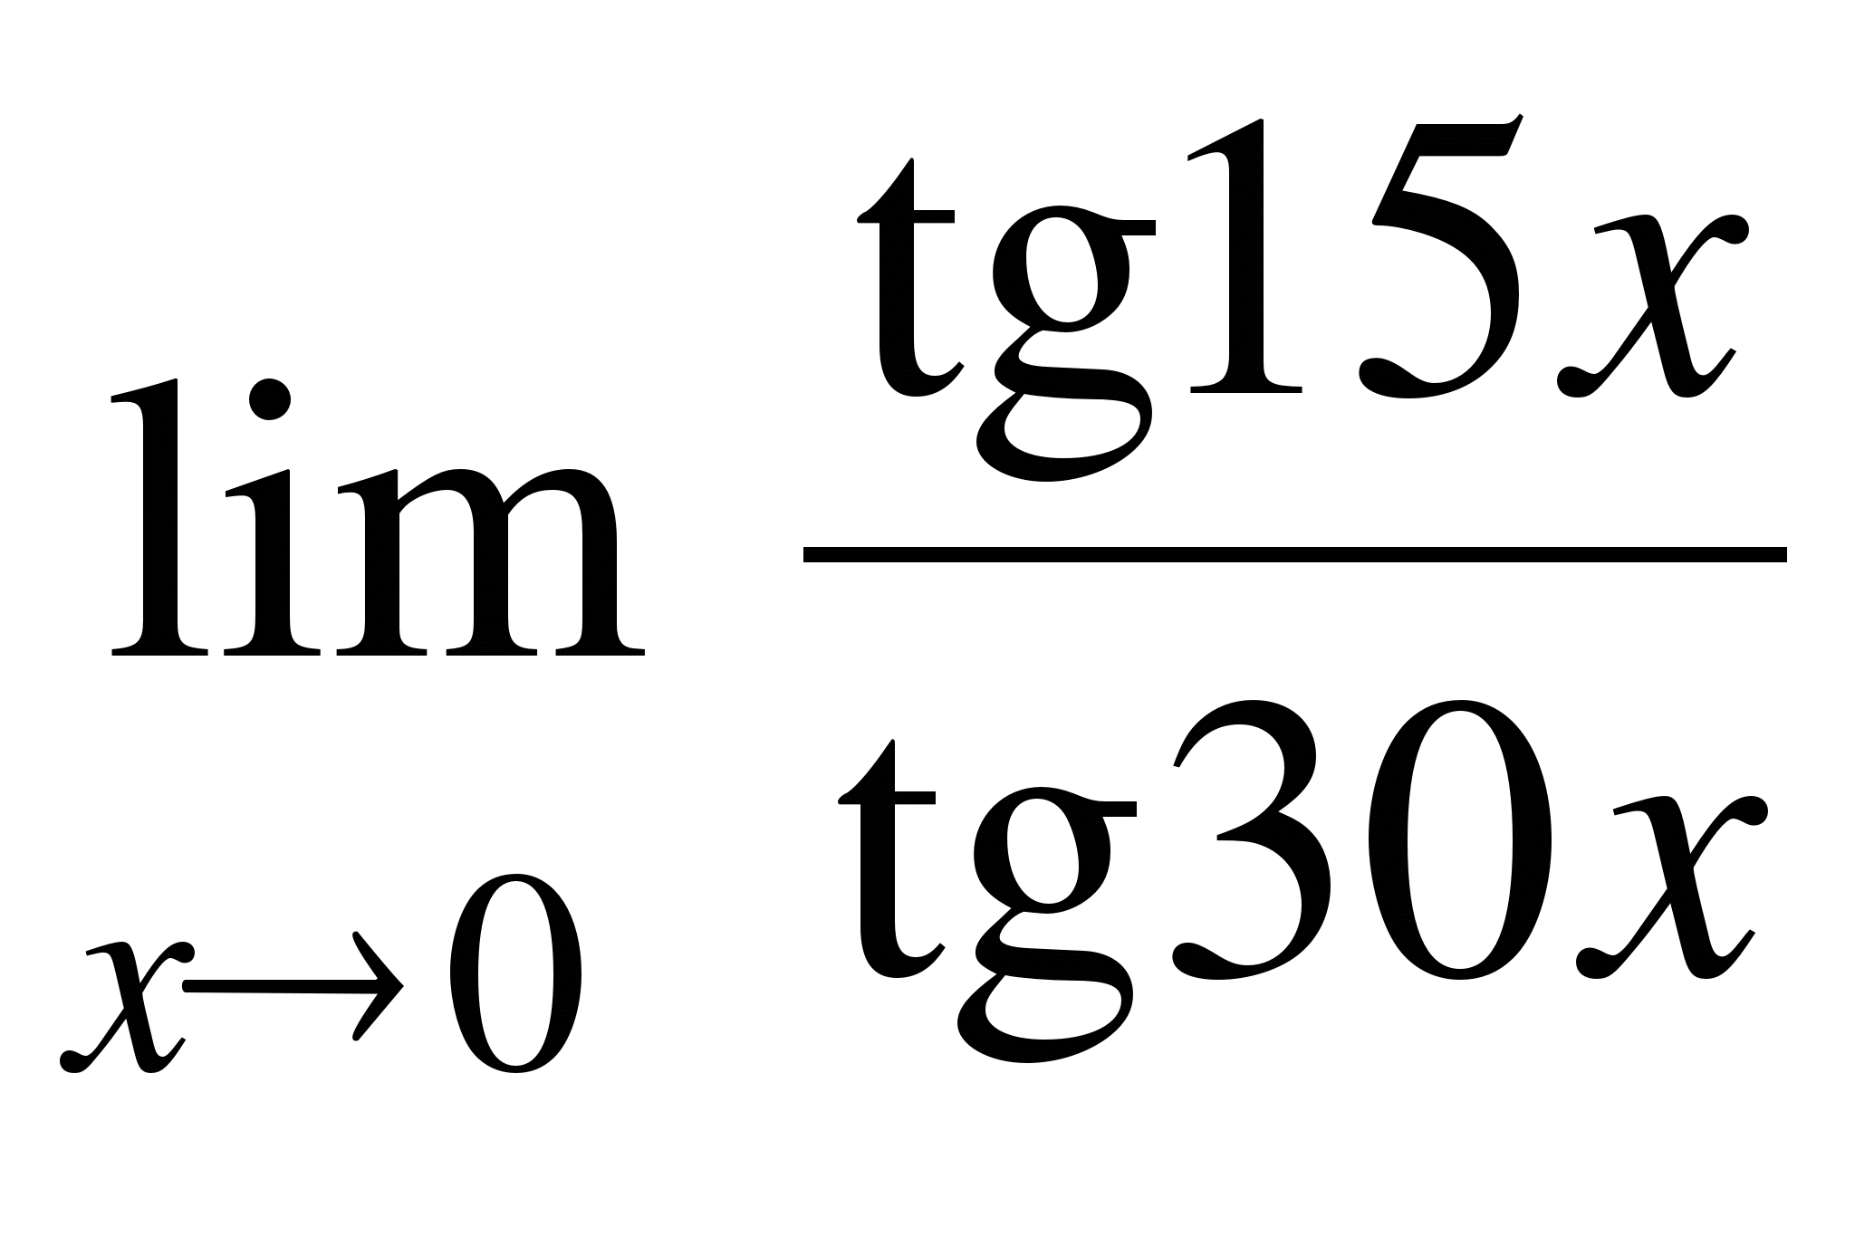

**Задача 5.** .

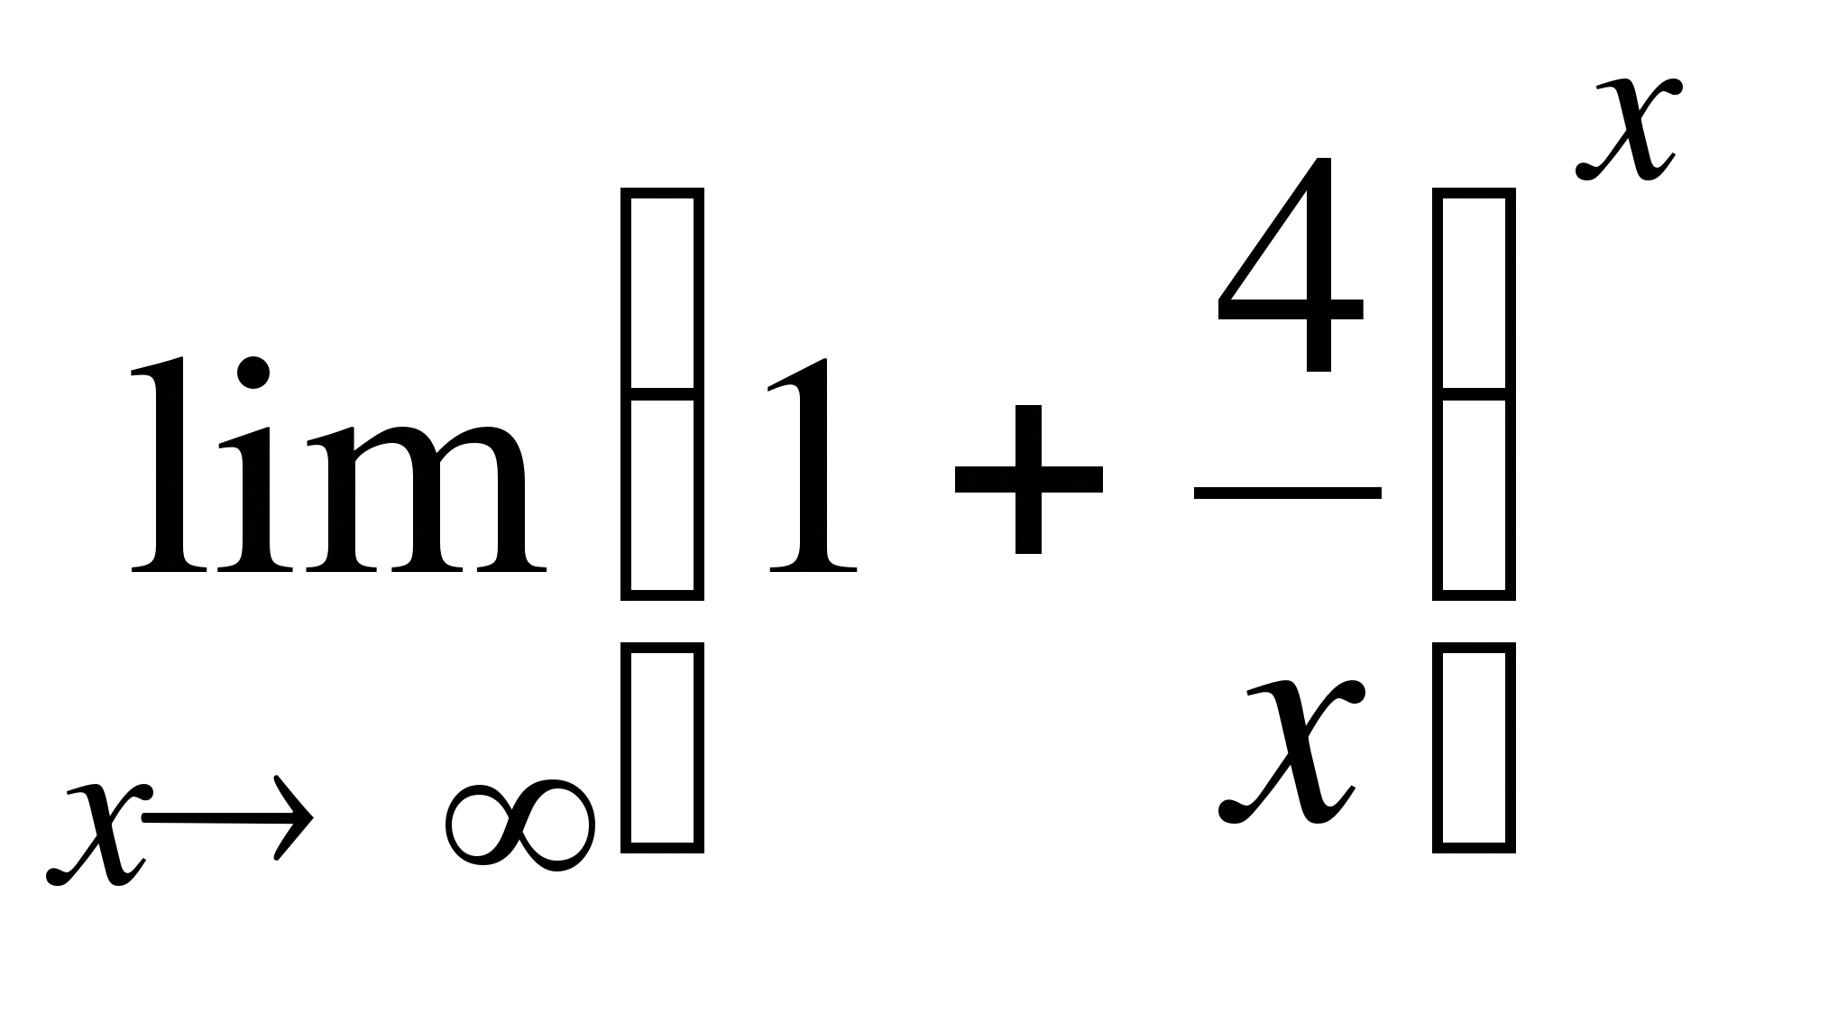

**Задача 6.** .

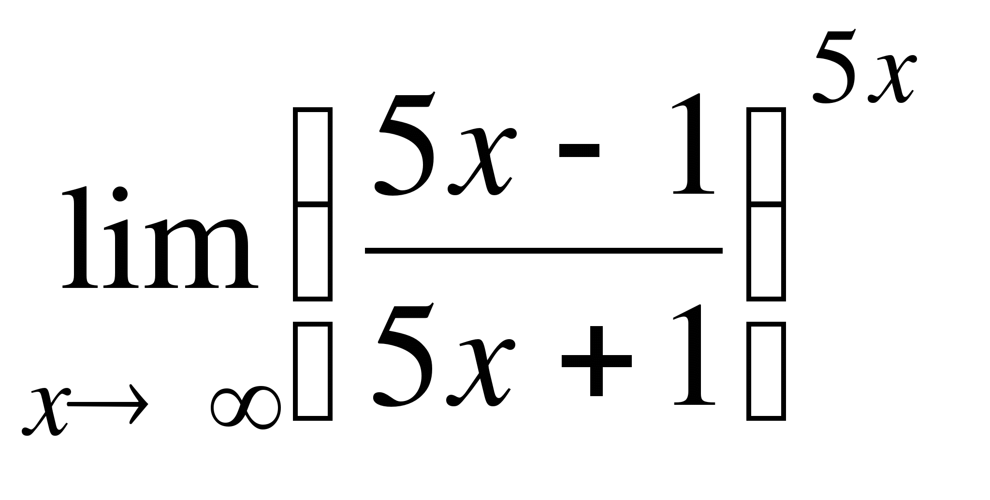

**Задача 7.** .

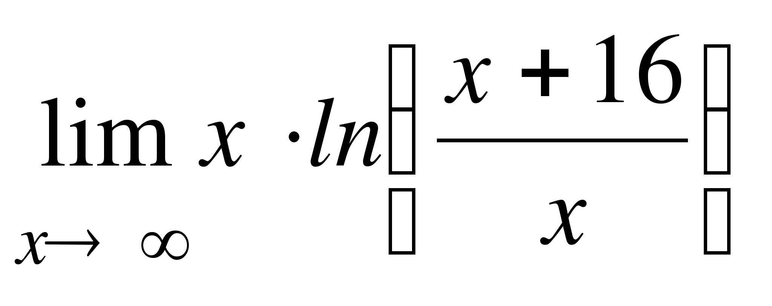

**Лабораторная работа 1**

**Вычисление пределов функций.***1. Цель работы*

Приобретение умений вычислять пределы функций, имеющие неопределенности вида  ,  , (¥ – ¥), включая первый и второй замечательные пределы.



*2. Содержание работы*

1) Вычислите пределы функций (табл. 1). Решение оформите в тетради.

2) Вычислите пределы функций (табл. 2), используя первый и второй замечательные пределы. Решение оформите в тетради и сдайте на проверку.

3) Используя программу MathCAD, вычислите пределы функций (табл. 3). Выполненное задание отчитайте преподавателю.

*3. Общие сведения и примеры выполнения заданий*

Постоянное число *a* называется ***пределом переменной x***, если для любого сколь угодно малого числа d>0 можно указать такое значение *х*, что все последующие значения будут удовлетворять неравенству |*x* – *a*| < d. Обозначение: lim *x* = *a* или *x* ® *a*. **(1)**

Неравенство |*x*– *a*| < d перепишем в виде –d < *x*– *a*< d или *a*– d < *x*< *a*+ d. Интервал (*a*– d; *a*+ d) называется ***окрестностью точки*** *x*= *a* радиуса d.

Постоянное число *l* называется ***пределом*** функции *y* = *f*(*x*) при *x*® *a*, если для всех значений *х*, достаточно близких к *а*, значение *f*(*x*) сколь угодно мало отличается от *l*. Обозначение:  или  . **(2)**



Определение включает случаи, когда числа *а* и *l* будут заменены символами «¥», «–¥», «+¥».

В определении не требуется, чтобы функция *y*= *f*(*x*) была определена в самой точке *x*= *a*.

Если существует предел (2) и *x*< *a*, то его называют ***пределом слева*** и обозначают  . **(3)** Аналогично, если существует предел (2) и *x*> *a*, то его называют ***пределом справа*** и обозначают  . **(4)**



Пределы (3) и (4) называются ***односторонними пределами***.

Если *a*= 0, то вместо *x*® 0–0 и *x*® 0+0 пишут соответственно *x*® –0 и *x*® +0.

Связь односторонних пределов с пределом (2) выражается следующей теоремой: для того, чтобы существовал предел (2) необходимо и достаточно, чтобы выполнялось *f*(*a*–0) = *f*(*a*+0).

Пусть функция *y*= *f*(*x*) определена в некоторой окрестности точки *x* = *х*0, кроме, быть может, самой точки *х*0. Функция *y*= *f*(*x*) называется ***бесконечно малой*** при *x*® *х*0, если  и называется ***бесконечно большой*** при *x*® *х*0, если  .



Здесь и в дальнейшем под символом *х*0 подразумевается либо точка *а* либо ¥. Аналогично определяются бесконечно малые и бесконечно большие функции в случае односторонних пределов.

Если a(*x*) – бесконечно малая функция при *x*® *х*0 и a(*x*) ¹ 0 при *x*¹ *х*0, то обратная величина  есть бесконечно большая функция при *x*® *х*0. И наоборот, если a(*x*) – бесконечно большая, то  – бесконечно малая функция.



При решении задач удобно пользоваться следующей символической записью. Пусть число *a*> 0, тогда  ,  ,  ,  ,  ,  .



*Основные теоремы и следствия о пределах функций.*

**1.**  , где *C* – *const.*



**2.**  .



**3.**  .



**4.**  .



**5.**  , где *C* – *const.*



**6.**  , где *n* – натуральное число.



**Пример 1.** Вычислите  .



**Решение.** Найдем значение функции  , стоящей в числителе, в точке *х*0 = –1:  . Найдем значение функции  , стоящей в знаменателе, в точке *х*0 = –1:  . Так как полученные значения конечны и отличны от нуля, то предел согласно утверждению 7 равен значению частного в предельной точке, т. е.  .



**Ответ:** 1,5.

 Если существуют предел  и функция  , где *n* – натуральное число, то .



 Если существуют пределы  и  , то  .



Пусть находится предел сложной функции *y*=*f*(j(*x*)) при *x*® *x*0. Тогда если существует  и существует  , то справедлива формула  – правило замены переменной при нахождении предела сложной функции.



 Если  и  , то утверждение 4 применить нельзя и частное  при *x*® *x*0 называется ***неопределенностью вида***  .



**Тема 2. Дифференциальное исчисление функции одной действительной переменной**

**Форма контроля: Практическое занятие**

**Практические задания:решение задач по дифференциальному исчислению функции одной действительной переменной**

**Задача** 1 Найти указанные пределы:

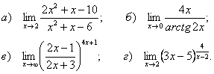

**Задача 2** Функция *У* задана различными аналитическими выражениями для различных областей изменения аргумента *Х*:

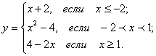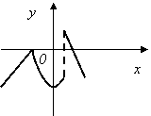

Рис. 5.

Требуется: 1) найти точки разрыва функции, если они существуют; 2) найти предел функции. *У* при приближении аргумента *Х* к точке разрыва слева и справа; 3) найти скачок функции в точке разрыва.

**Задача 3** Дана функция



Требуется: 1) установить, является ли данная функция непрерывной или разрывной при значениях аргумента *Х1*=-2 и *Х2*=3; 2) найти односторонние пределы в точках разрыва; 3) построить график данной функции на отрезке [-6;6].

**Задача 4**. Найти производные  функций



А)  б)



В)  г)



**Задача 5.** Найти производную второго порядка :



а) б)



**Тема 3. Интегральное исчисление функции одной действительной переменной**

**Форма контроля: Практическое занятие**

**Практические задания:решение задач интегральное исчисление функции одной действительной переменной**

**Задача 1.** Найти интеграл: (х4+)2dx

**Задача 2.** Найти  .



**Задача 3.**Вычислить интеграл:

|  |  |  |
| --- | --- | --- |
| А) | Б) | В) |
| Г) | Д) | Е) |
| Ж) | З) | И) |
| К) | Л) | М) |
| Н) | О) | П) |
| Р) | С) | Т) |
| У) | Ф) |  |

**Задача 4.** Вычислить несобственные интегралы или установить их расходимость.

|  |  |
| --- | --- |
| А) | Б) |

**Задача 5. Вычислить:**

А) площадь фигуры, ограниченной линиями:  и ;



Б) длину дуги кривой:

,



В) объем тела, полученного вращением фигуры , вокруг оси



**Тема 4. Дифференциальное исчисление функции нескольких действительных переменных**

**Форма контроля: Практическое занятие**

**Практические задания:решение задач дифференциальное исчисление функции нескольких действительных переменных**

**Задача 1.**Исследовать на экстремум функцию *Z=-4+6X-X2-Xy-Y2*.

**Задача 2.** Написать уравнение касательной плоскости и уравнение нормали к поверхности *3ху2-2уZ+4Xz-2=0* в точке *М0 (х0;у0;Z0)*, если *Х0*=-1 и *У0*=2.

**Задача 3.**Найти наибольшее и наименьшее значения функции *Z=X2+2Y2-2X-8Y+5* в замкнутом треугольнике *АОВ*, ограниченном осями координат и прямой *Х+у-4=0* (рис. 12).

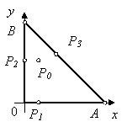

**Задача 4.** Найти функцию *U* (*Х, у)*, если ее дифференциал



**Задача 5.**Найти объем тела, ограниченного параболоидом *Z=6-X2-Y2* и конусом



**Тема 5. Интегральное исчисление функции нескольких действительных переменных**

**Форма контроля: Практическое занятие**

**Практические задания:решение задач интегральное исчисление функции нескольких действительных переменных**

**Задача 1.** Дан интеграл



Требуется: 1) построить на плоскости *ХОу* область интегрирования *D*; 2) изменить порядок интегрирования; 3) вычислить площадь области *D* при заданном и измененном порядке интегрирования.

**Задача 2** Найдите интеграл (, ) D f x y dxdy ∫∫ .

Сравните результат с объемом соответствующего тела.

Dx y = ≤≤ ≤≤ {0 2, 0 1} , ( , ) 3 f x y = .

D x yx = ≤≤ ≤≤ {0 2, 0 }, ( , ) 3 f x y = .

D x yx = ≤≤ ≤≤ {0 2, 0 }, ( , ) 3 f xy y = .

D x yx = ≤≤ ≤≤ {0 2, 0 }, ( , ) 3 f xy x = .

**Задача 3** Изобразите область D и найдите интеграл (, ) D f x y dxdy ∫∫ .

Объясните совпадение ответов в пунктах а и б.

а) { }2 D x yx = ≤≤ ≤≤ 0 3, 0 , ( , ) 4 1 f xy x = + .

б) D y yx = ≤≤ ≤≤ {0 9, 3}, ( , ) 4 1

**Тема 6. Теория рядов**

**Форма контроля: Практическое занятие**

**Практические задания:решение задач по теории рядов**

**Задача1**. Найти область сходимости степенного ряда



**Задача 2**. Вычислить интеграл  с точностью до 0,0001.



**Задача 3.**Разложить в ряд Фурье периодическую функцию *F(X)*, заданную на интервале – периоде (-p, p):



Задача 4. Функцию  в интервале (0;p) разложить в ряд косинусов.



**Тема 7. Обыкновенные дифференциальные уравнения**

**Форма контроля: Практическое занятие**

**Практические задания:решение задач обыкновенные дифференциальные уравнения**

**Задача 1**. Как изменится скорость точки массы  на которую действует постоянная сила, сообщающая ей ускорение , если окружающая среда оказывает сопротивление, пропорциональное скорости движения точки? В начальный момент точка покоилась.



**Задача 2**. Найти закон движения точки массы , движущейся вдоль оси Ох, если работа силы, действующей на точку, пропорциональна времени . В начальный момент точка покоилась и находилась на расстоянии  от точки отсчета.



**Задача 3**. В цилиндрическом сосуде объемом  воздух адиабатически (т. е. без обмена тепла с окружающей средой) сжимается до объема  . Вычислить работу сжатия.



**Задача 4**. Найти уравнение кривой  касательная к которой в произвольной точке пересекает прямую В точке с абсциссой, равной удвоенной абсциссе точки касания и кривая проходит точку .



**Тема 8. Матрицы и определители**

**Форма контроля: Практическое занятие**

**Практические задания:решение задач матрицы и определители**

**Задача 1.**

Вычислить определитель

.

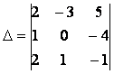

Указание

Воспользуйтесь либо правилом треугольников, либо разложением определителя по 2-й строке или 2-му столбцу, содержащим нулевой элемент.

**Задача 2.**

Используя свойства определителя, вычислить определитель

.

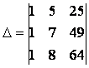

Указание

Вычитая из 2-й и 3-й строк определителя соответствующие элементы 1-й строки, добьемся того, что в 1-м столбце останется только один ненулевой элемент. Далее можно разложить определитель по 1-му столбцу.

**Задача 3.**

Используя свойства определителей, вычислить определитель

.

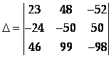

Указание

Прибавьте к элементам 2-й строки соответствующие элементы 1-й строки, а из элементов 3-й строки вычтите удвоенные элементы 1-й строки. Затем вынесите за знак определителя все общие множители элементов какой-либо строки или столбца.

**Задача 4.**

Решить уравнение

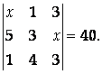

Указание

Разложив определитель, стоящий в левой части равенства, по первой строке, и приравняв его 40, вы получите квадратное уравнение для Х.

**Задача 5.**

Решить неравенство

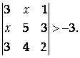

Указание

Раскройте определитель, стоящий в левой части неравенства, по 1-й строке.

**Тема 9. Матрицы и определители**

**Форма контроля: Практическое занятие**

**Практические задания:решение задач матрицы и определители**

**Задача 1**   Найдем [решение](http://matica.org.ua/sdelat-zakaz) системы двух линейных уравнений



**Задача 2.**  Матрицей рассматриваемой системы является таблица:

 (см. задачу №1).



**Задача 3**. Решить систему методом Гаусса

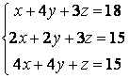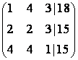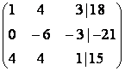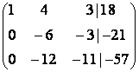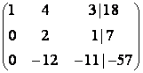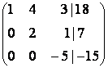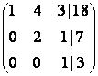

**Задача 4**. Решить систему методом Гаусса

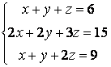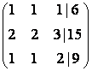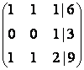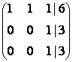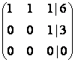

**Задача 5.** Решить систему методом Гаусса

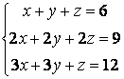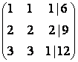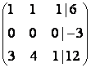

**Тема 10. Векторы и действия с ними**

**Форма контроля: Практическое занятие**

**Практические задания:решение задач матрицы и определители**

**Задача 1.** Даны векторы А = (-2; 3; 5) и B = (4; -1; 7). Найти координаты вектора

3А – 2B.

Указание

При умножении вектора на число все его координаты

Умножаются на это число, при сложении векторов складываются их соответствующие координаты.

**Задача 2.** При каких A И B векторы А = (A; 3; -5) и B = (1; -2; B) коллинеарны?

Указание

Координаты коллинеарных векторов пропорциональны.

**Задача 3.** Найти направляющие косинусы вектора А = {-2; -1; 2}.

Указание

Направляющие косинусы являются координатами орта (единичного вектора) данного направления.

**Задача 4.** Разложить вектор D = { -6; 0; 13} по базису из векторов A = {2; -1; 3},

B = {1; 1; -1}, C = {-3; 1; 2}.

Указание

Требуется найти такие числа A, B, G, что D =AA + BB + GC. Задайте координаты вектора AA  + BB + GC и приравняйте их соответствующим координатам вектора D.

**Задача 5.** Для векторов A = {1; -2; 3}, B = {-1; 1; -2}, C = {3; 2; 1}, D = { 15; 7; 4} найти такие числа A, B, G, чтобы векторы AA, BB, GC и D образовали замкнутую ломаную линию, если начало каждого последующего вектора совместить с концом предыдущего.

Указание

Для выполнения условия задачи сумма векторов AA + BB + GC + D должна равняться нулю.

Найдите координаты вектора AA + BB + GC + D и приравняйте нулю каждую из них.

**Тема 11. Аналитическая геометрия на плоскости**

**Форма контроля: Практическое занятие**

**Практические задания:решение задач аналитическая геометрия на плоскости**

**Задача 1** Даны вершины А (2; 1), В (6; 3), C (4; 5) треугольника. Найти: 1) длину стороны АВ; 2) внутренний угол А в радианах с точностью до 0,01; 3) уравнение высоты, проведенной через вершину С; 4) уравнение медианы, проведенной через вершину С;

5) точку пересечения высот треугольника; 6) длину высоты, опущенной из вершины С; 7) систему линейных неравенств, определяющую внутреннюю область треугольника. Сделать чертеж.

**Задача 2** Составить уравнение прямой I, проходящей через точку А (2; -4) и отстоящей от начала координат на расстоянии, равном 2 единицам.

**Задача 3** Составить уравнение линии, каждая точка которой равноудалена от точки F (0; - 4) и от прямой у + 2 = 0. Сделать чертеж.

**Задача 4** Составить уравнения прямых, параллельных прямой 3х + 4у - 1 = 0 (I) и отстоящих от нее на расстоянии равном 1.

**КОМПЛЕКТ ОЦЕНОЧНЫХ СРЕДСТВ ПРОМЕЖУТОЧНОЙ АТТЕСТАЦИИ**

**ЭЛЕМЕНТЫ ВЫСШЕЙ МАТЕМАТИКИ**

**09.02.06 СЕТЕВОЕ И СИСТЕМНОЕ АДМИНИСТРИРОВАНИЕ**

**СИСТЕМНЫЙ АДМИНИСТРАТОР**

**Вопросы к дифференцированному зачету:**

1. Понятие и виды матриц. Транспонированная матрица.
2. Операции над матрицами и их свойства.
3. Обратная матрица и ее свойства.
4. Определитель матрицы и его свойства.
5. Миноры и алгебраические дополнения элементов определителя. Теорема о разложении определителя по элементам строки или столбца.
6. Решение систем линейных уравнений методом Гаусса.
7. Решение систем линейных уравнений методом обратной матрицы.
8. Решение систем линейных уравнений с помощью формул Крамера.
9. Векторы. Операции над векторами и их свойства.
10. Действия над векторами, заданными своими координатами.
11. Скалярное произведение двух векторов и его свойства.
12. Векторное произведение двух векторов и его свойства.
13. Смешанное произведение трех векторов и его свойства.
14. Уравнение прямой на плоскости: способы задания.
15. Уравнение прямой с угловым коэффициентом.
16. Общее уравнение прямой, его частные случаи.
17. Кривые второго порядка: окружность.
18. Кривые второго порядка: эллипс.
19. Кривые второго порядка: гипербола.
20. Кривые второго порядка: парабола.
21. Числовые последовательности и способы их задания.
22. Предел числовой последовательности. Теоремы о пределах числовых последовательностей.
23. Предел функции. Непрерывность функции.
24. Понятие производной и ее геометрический смысл.
25. Кинематический смысл производной.
26. Теоремы дифференциального исчисления.
27. Производная сложной и обратной функции.
28. Дифференциал функции и его геометрический смысл.
29. Исследование функций с помощью первой производной.
30. Исследование функций с помощью второй производной.
31. Первообразная функция и неопределенный интеграл.
32. Вычисление неопределенных интегралов.
33. Методы вычисления неопределенных интегралов: метод подстановки.
34. Методы вычисления неопределенных интегралов: метод интегрирования по частям.
35. Интегрирование рациональных дробей.
36. Определенный интеграл и его геометрический смысл.
37. Формула Ньютона-Лейбница.
38. Приложения определенного интеграла: длина дуги кривой, площадь плоской фигуры, вычисление пути, пройденного точкой, вычисление работы силы.
39. Определение числового и функционального ряда. Сумма ряда. Сходимость ряда. Примеры.
40. Исследование числовых и функциональных рядов на сходимость.
41. Разложение функций в ряд Тейлора. Привести пример.
42. Понятие функциональной зависимости  между несколькими переменными.
43. Предел и непрерывность функции  двух независимых переменных.
44. Частные производные функции нескольких переменных.
45. Экстремумы функции двух независимых переменных.
46. Двойной  интеграл и его приложения.
47. Дифференциальные уравнения первого порядка: основные понятия.
48. Дифференциальные уравнения с разделяющимися переменными и однородные дифференциальные уравнения первого порядка. Примеры.
49. Линейные дифференциальные уравнения первого порядка. Примеры.
50. Линейные дифференциальные уравнения второго порядка с постоянными коэффициентами.
51. Комплексные числа и их геометрическая интерпретация.
52. Различные формы записи комплексных чисел.
53. Операции над комплексными числами, записанными в алгебраической форме.
54. Операции над комплексными числами, записанными в тригонометрической форме
55. Погрешности приближенных значений чисел. Действия над приближенными значениями.
56. Приближенное решение уравнений: метод дихотомии.
57. Приближенное решение уравнений: метод хорд.
58. Приближенное решение уравнений: метод касательных.
59. Приближенное решение уравнений: метод итераций.
60. Интерполяция. Интерполяционный многочлен в форме Лагранжа.

**Практические задания к экзамену**

1. Производная функции  в точке  равна:

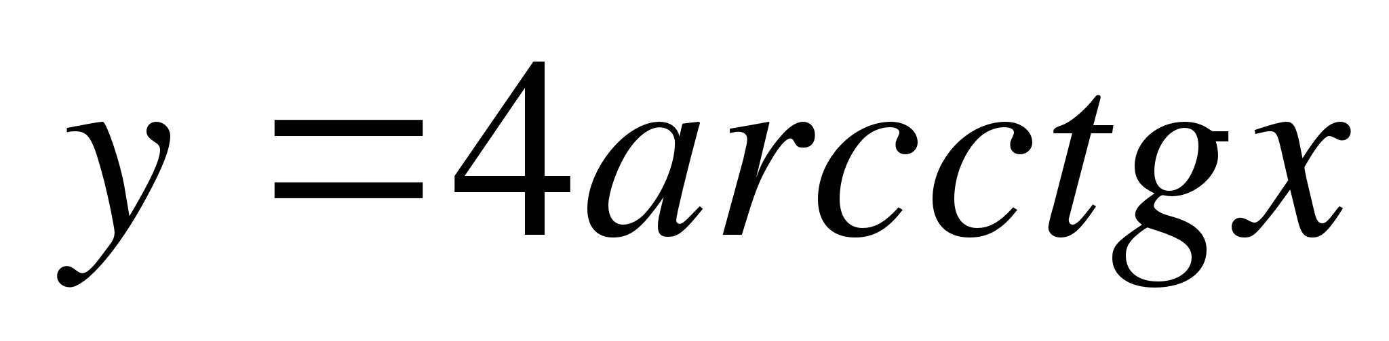

а) 2; б) 0; в) ; г) -2.

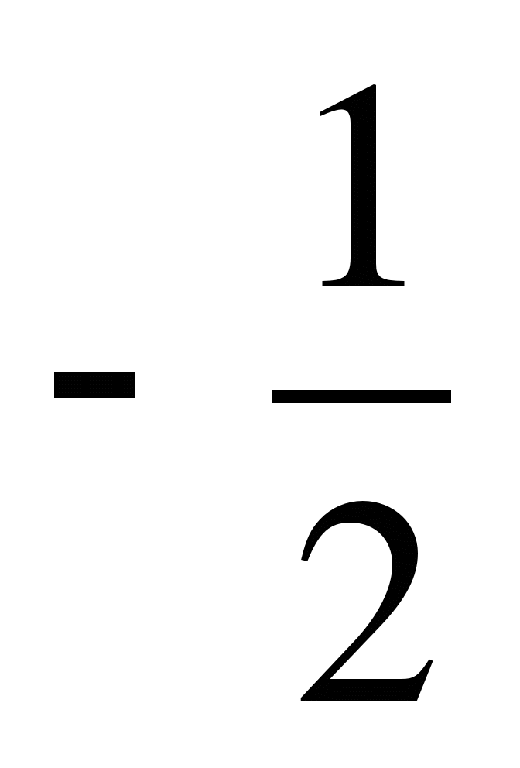

1. Производная функции имеет вид:

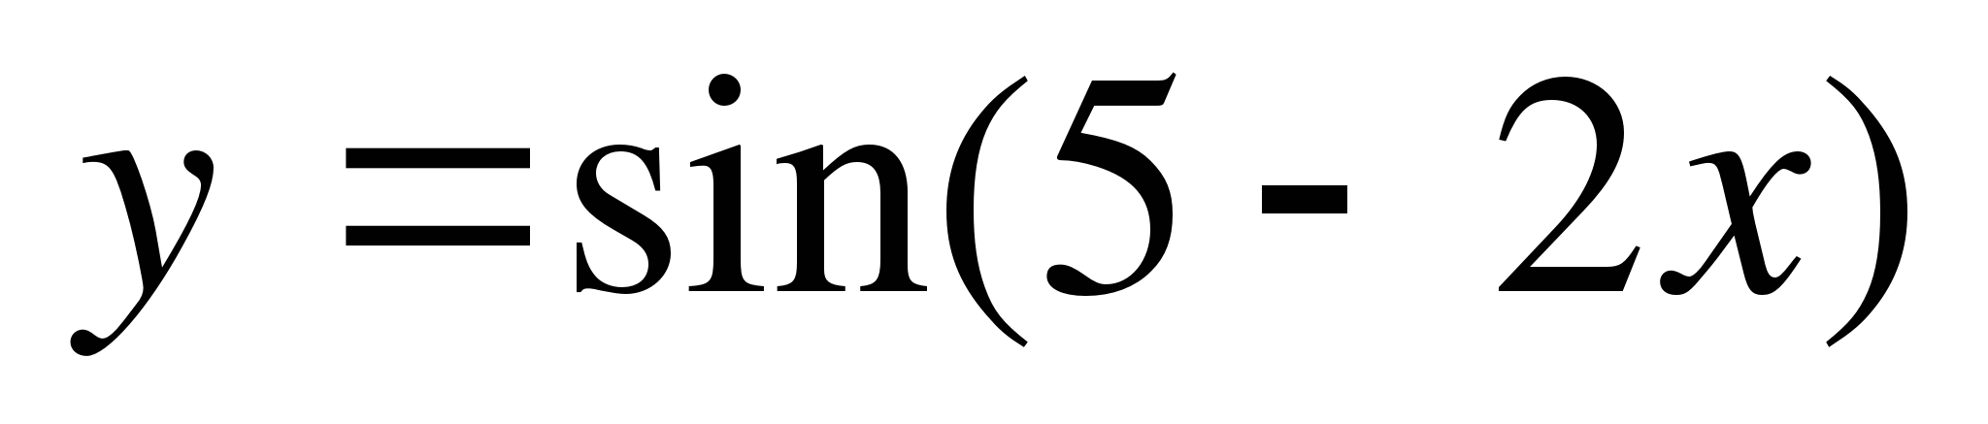

а) ;

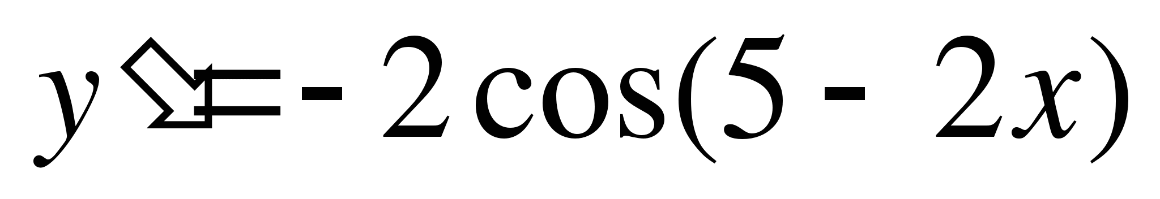

б) ;

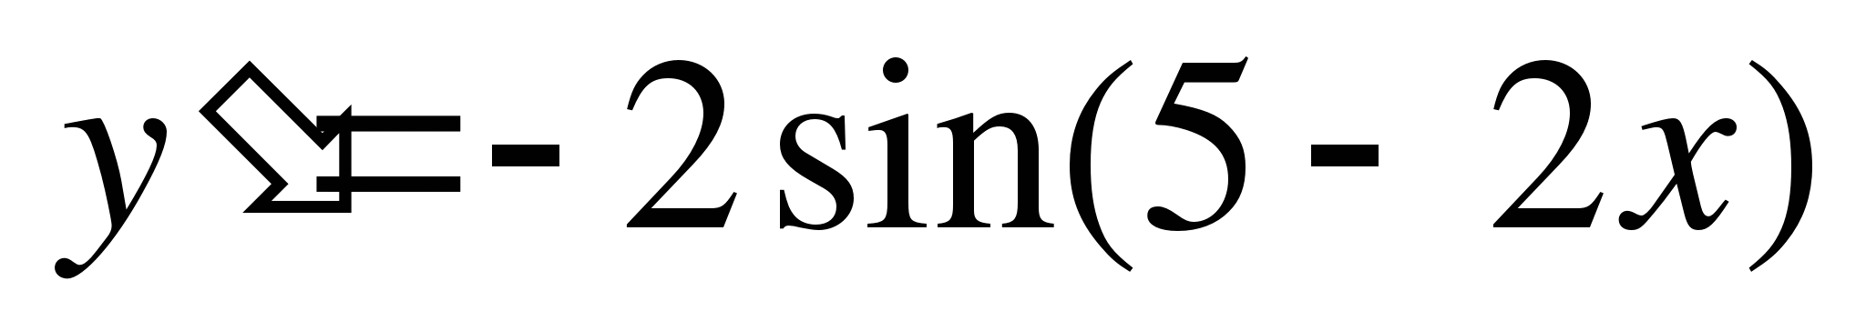

в) ;

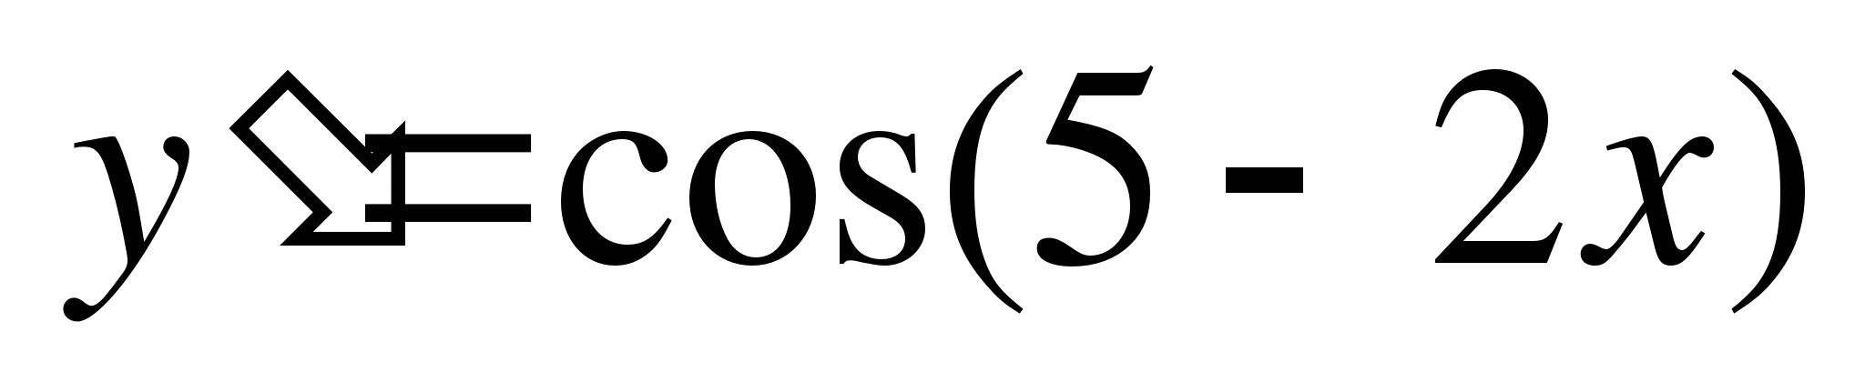

г) .

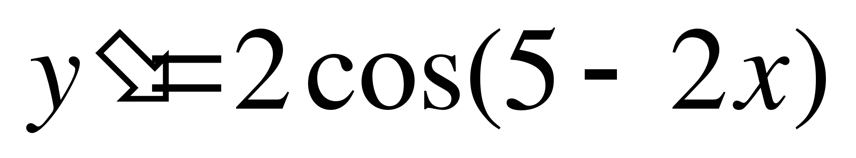

1. Вторая производная функции имеет вид:

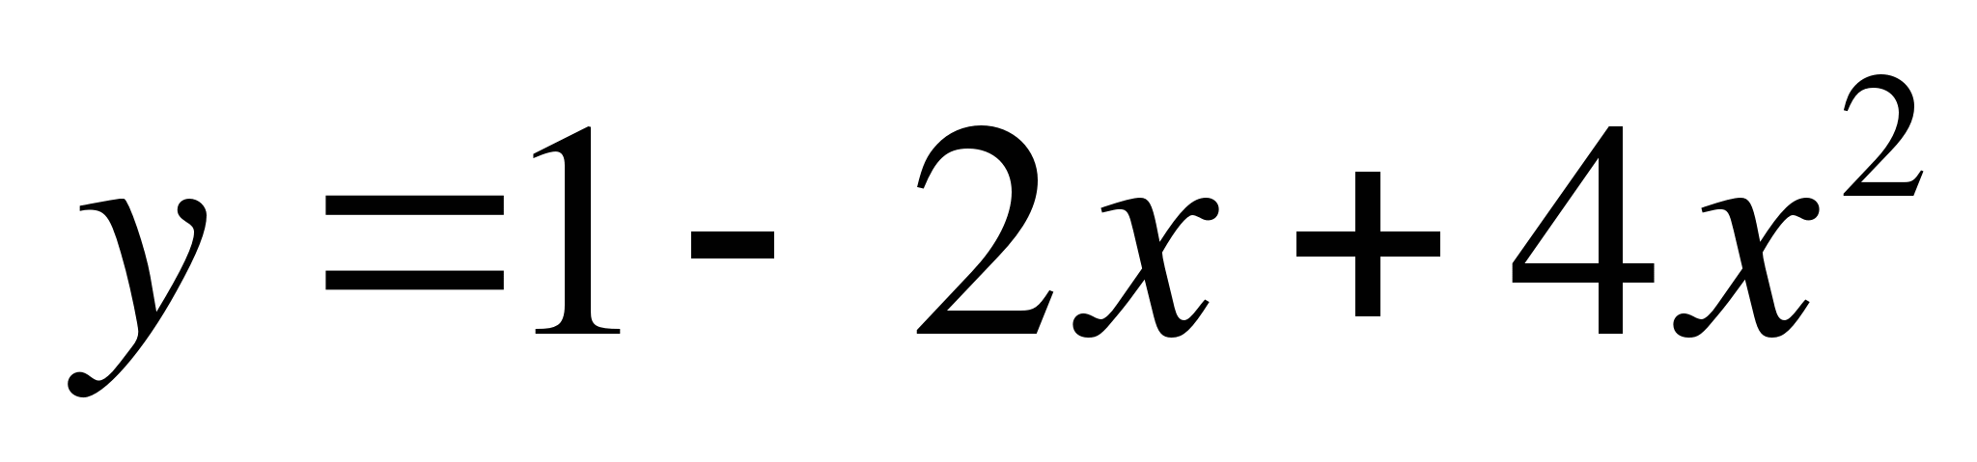

а) ;



б) ;



в) ;



г) .



1. Множество всех первообразных функции  имеет вид:

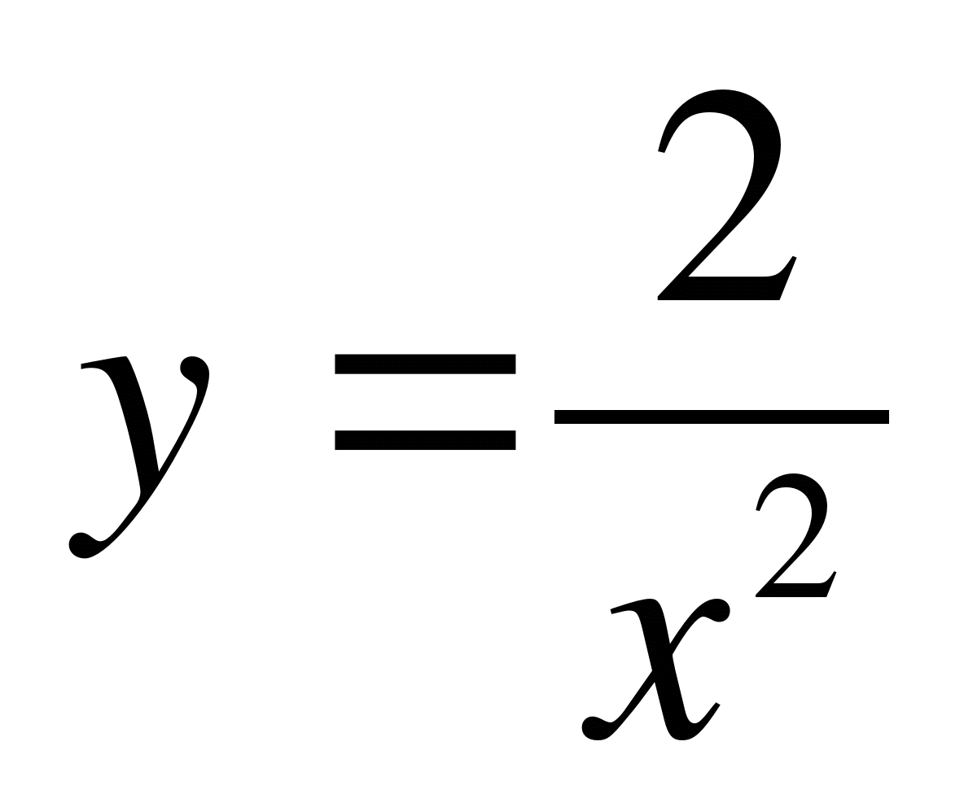

а) ; б) ; в) ; г) .

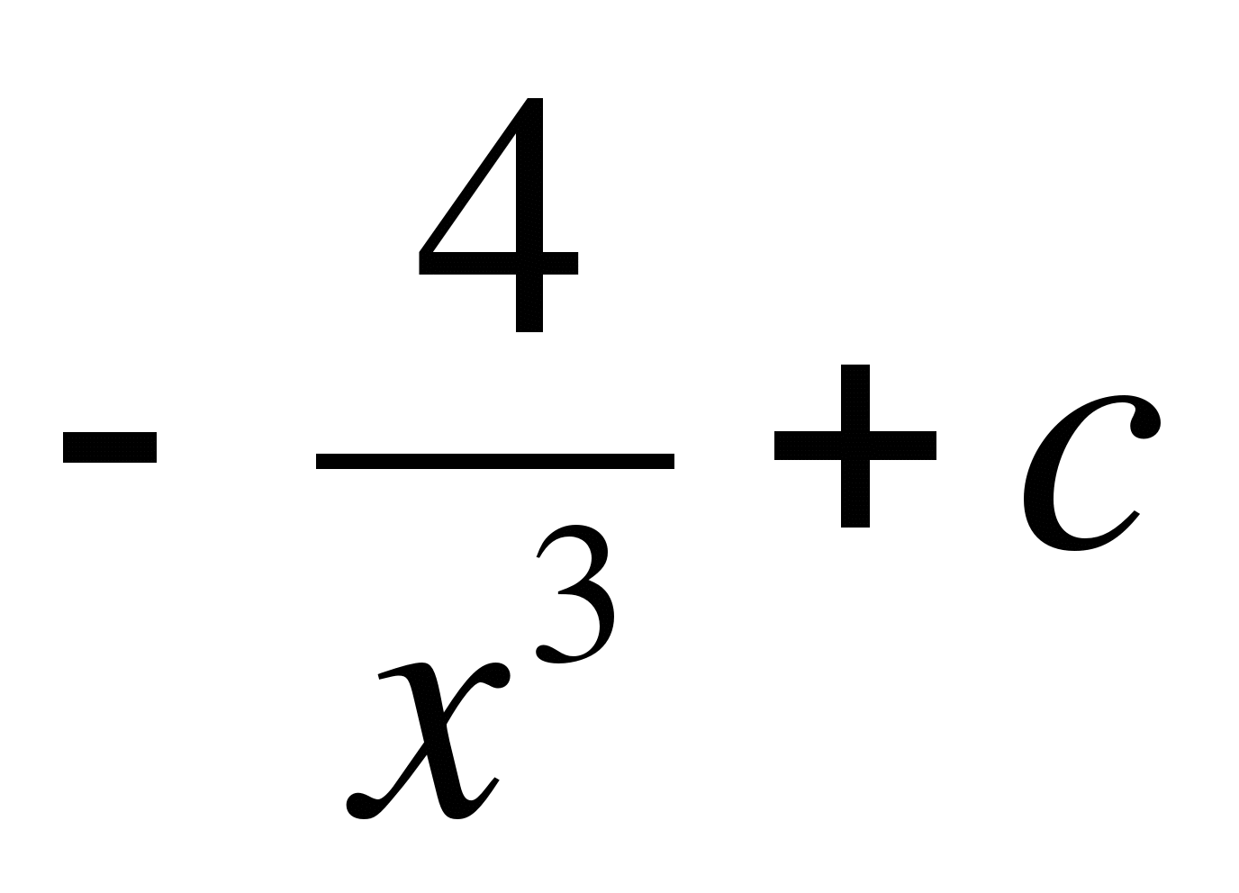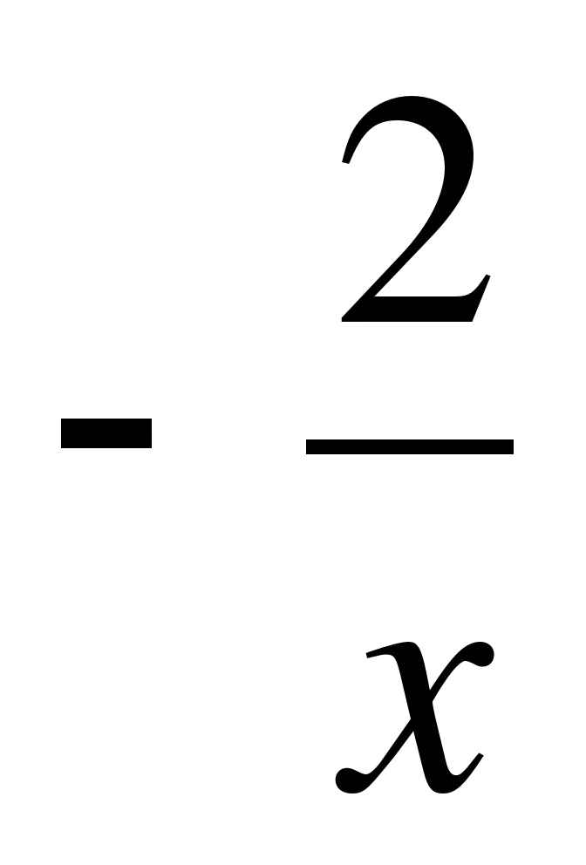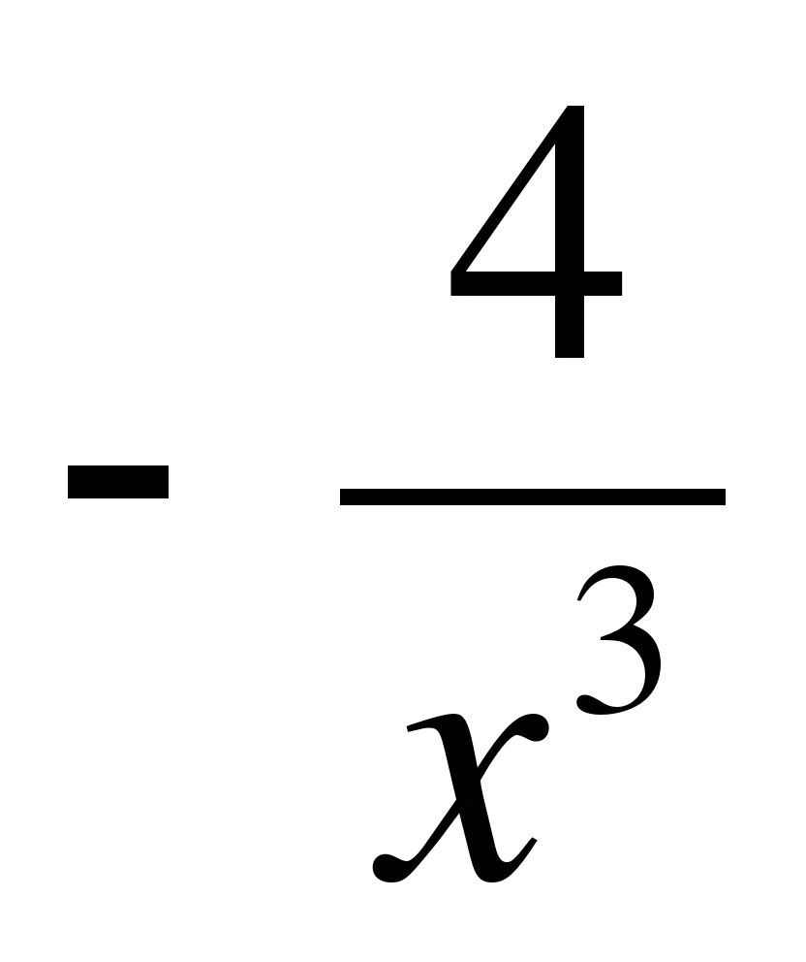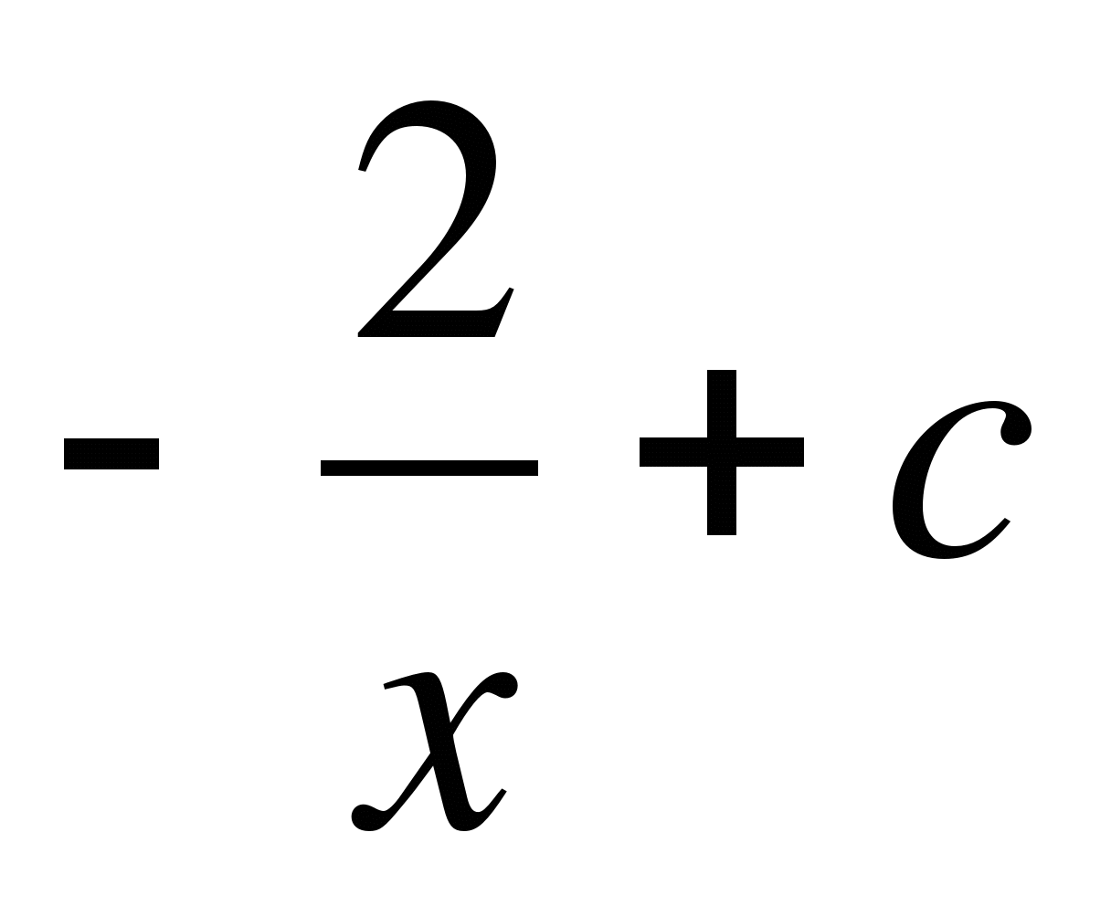

1. Если , тогда функция  равна:

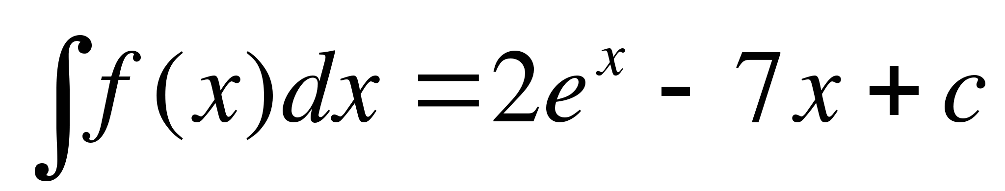

а) ; б) ; в) ; г) .

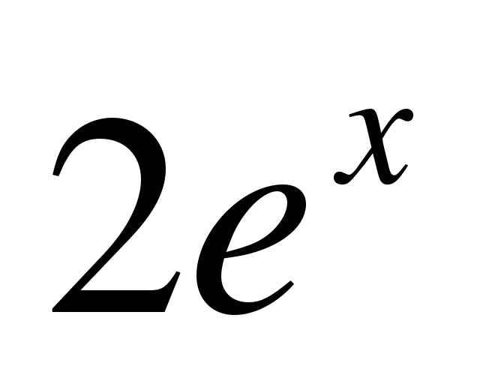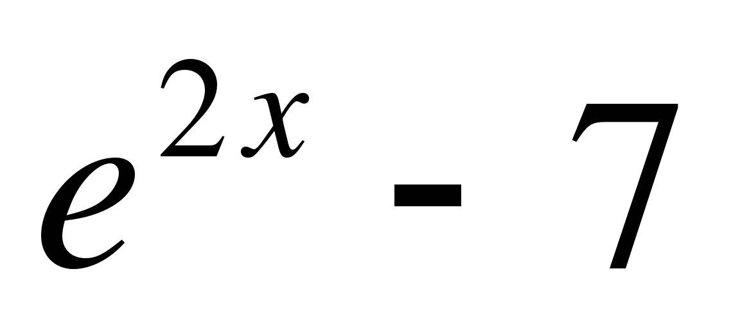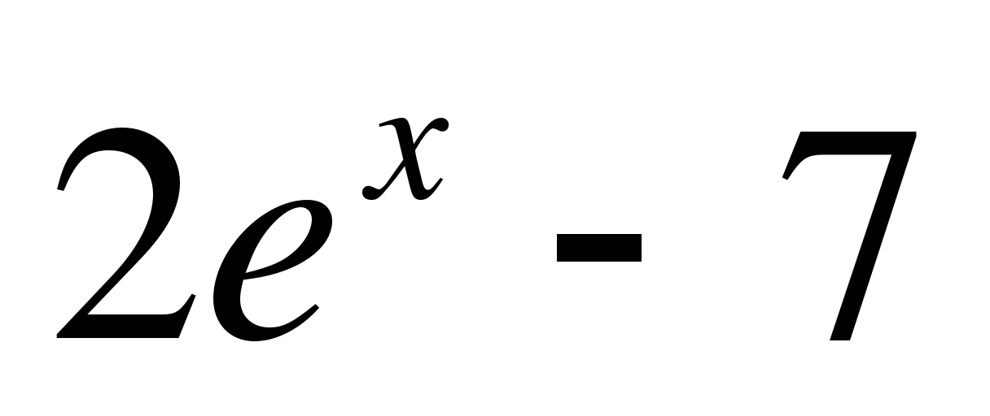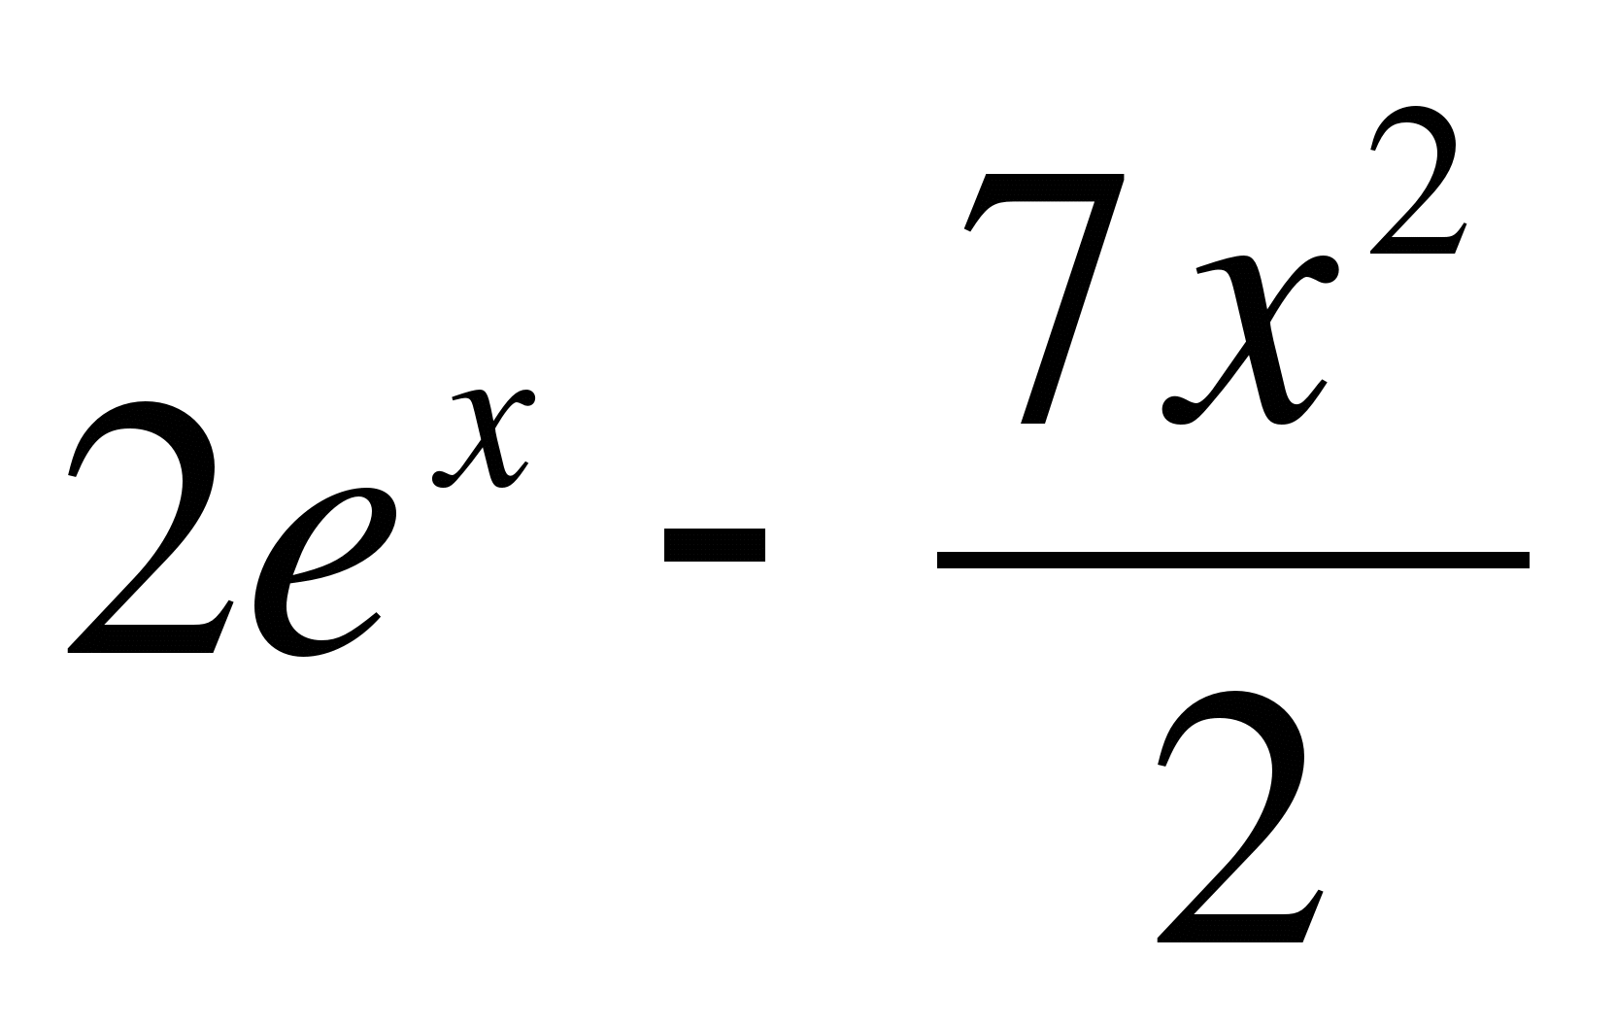

1. Определённый интеграл  равен:

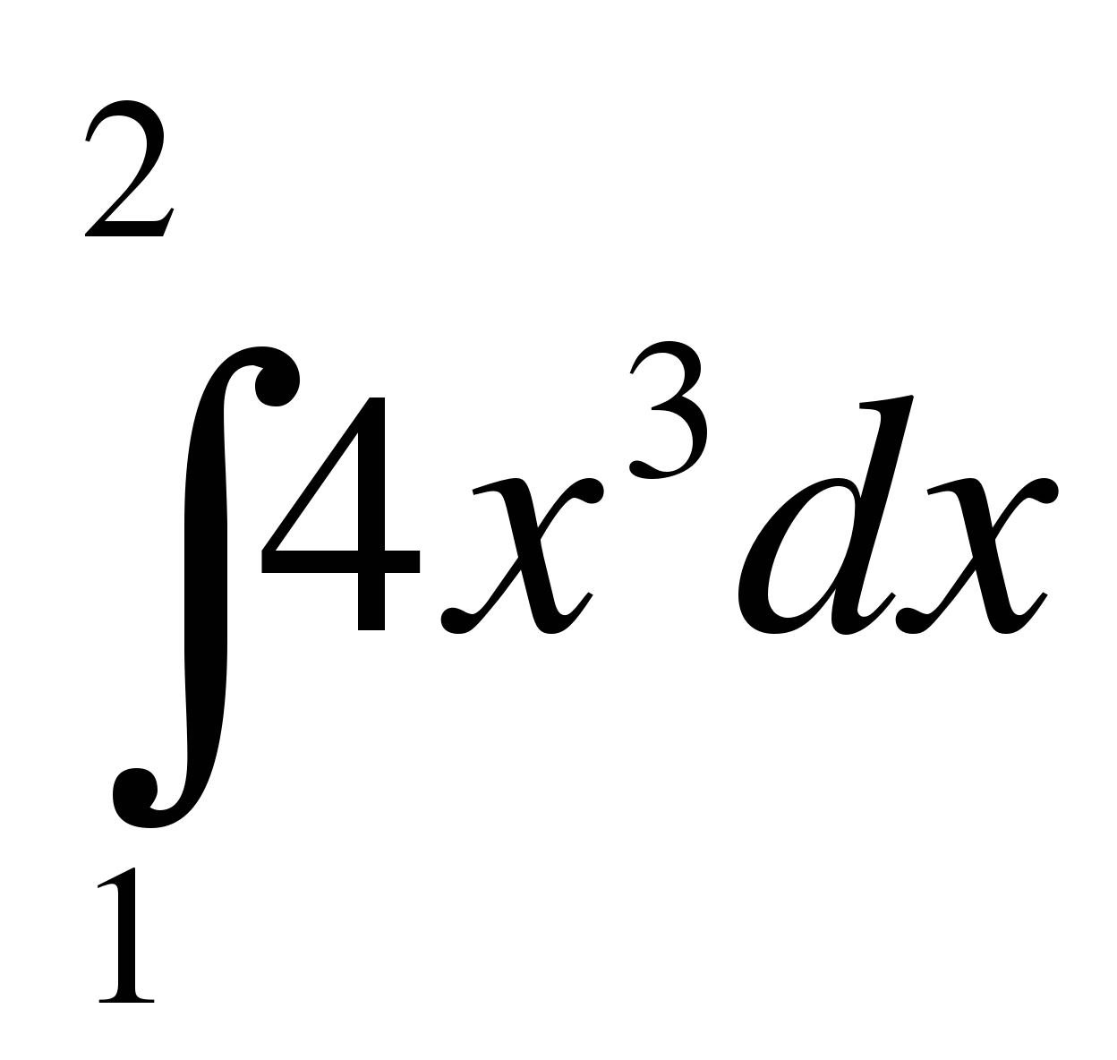

а) ; б) 15; в) 36; г) 17.



1. В результате подстановки  интеграл  приводится к виду:

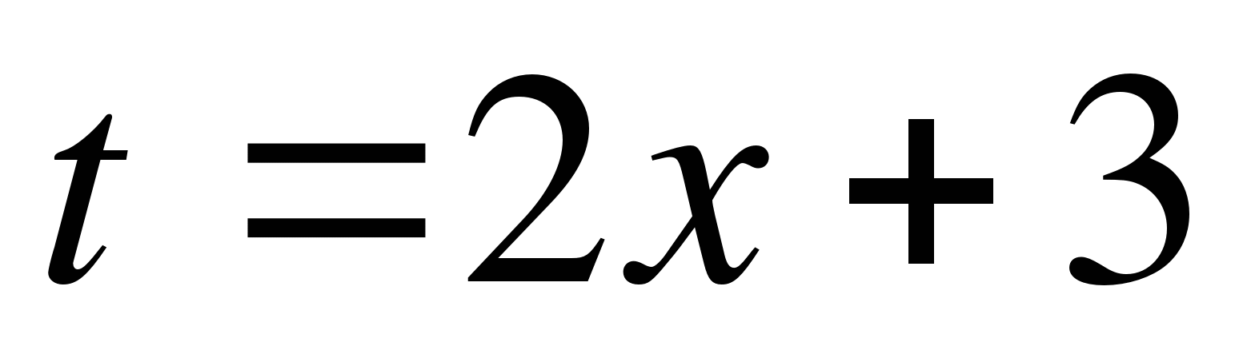

а) ; б) ; в) ; г) .

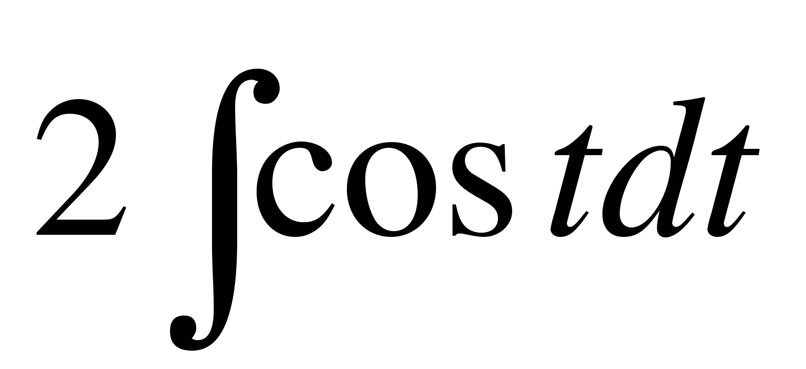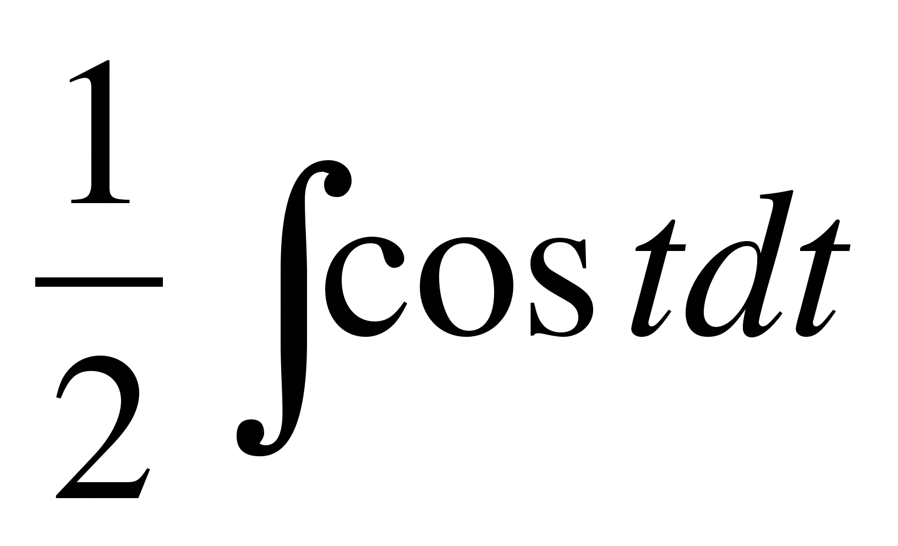

1. Точка  для функции  является:

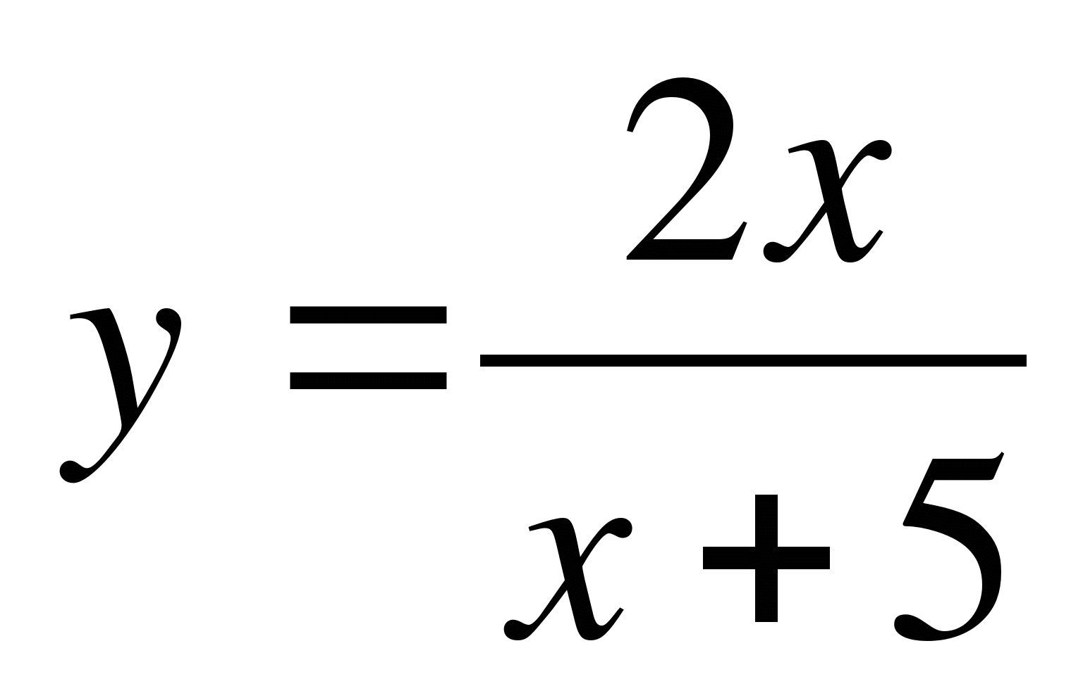

а) точкой устранимого разрыва; б) точкой разрыва I рода; в) точкой непрерывности;

г) точкой разрыва II рода.

1. Значение предела  равно:

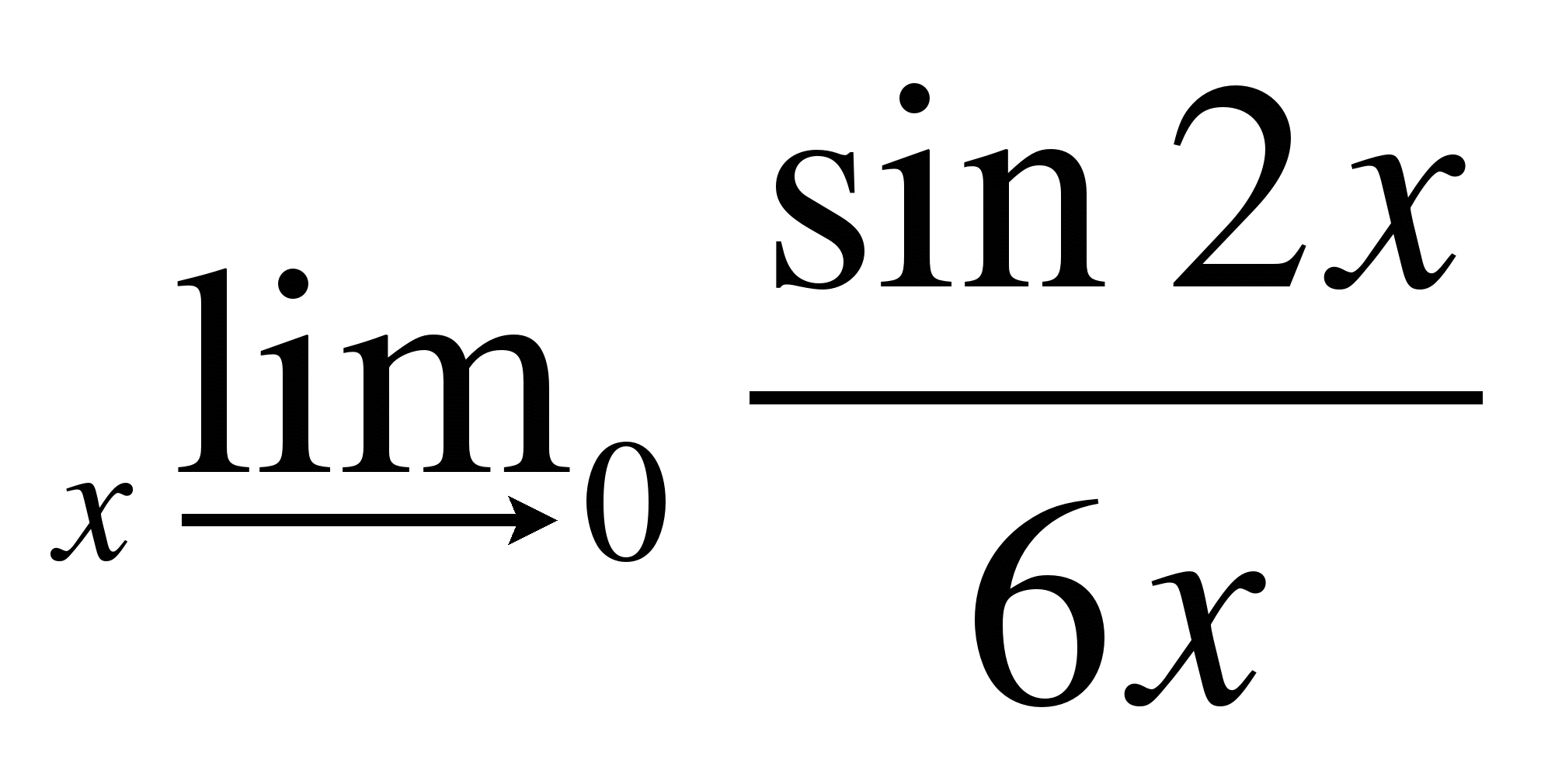

а) 0; б) 3; в) ; г) 1.



1. Значение предела  равно:

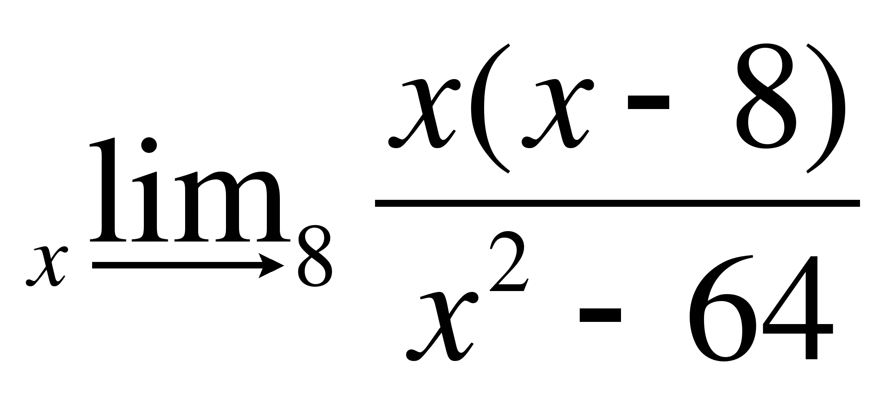

а) -0,5; б) 0,5; в) ; г) 0.



1. Предел  равен: ______________.

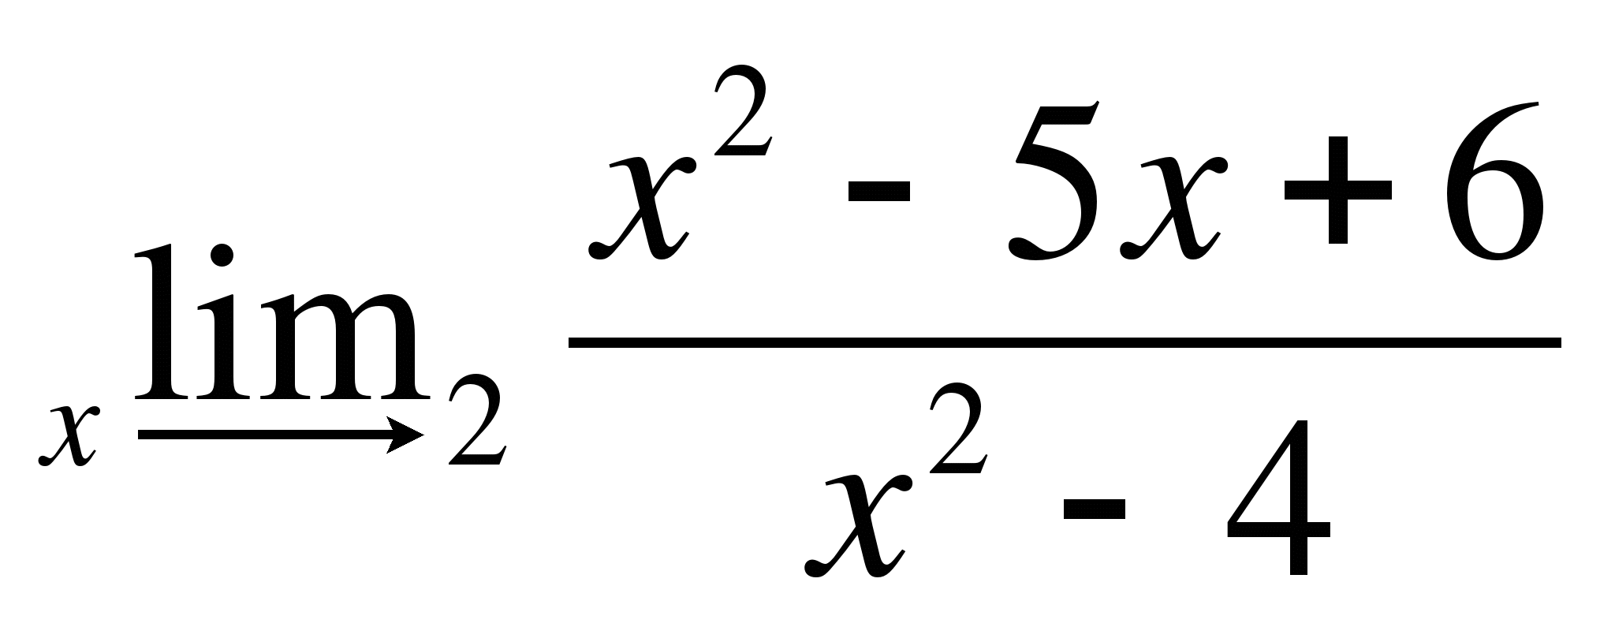

1. Значение предела  равно:

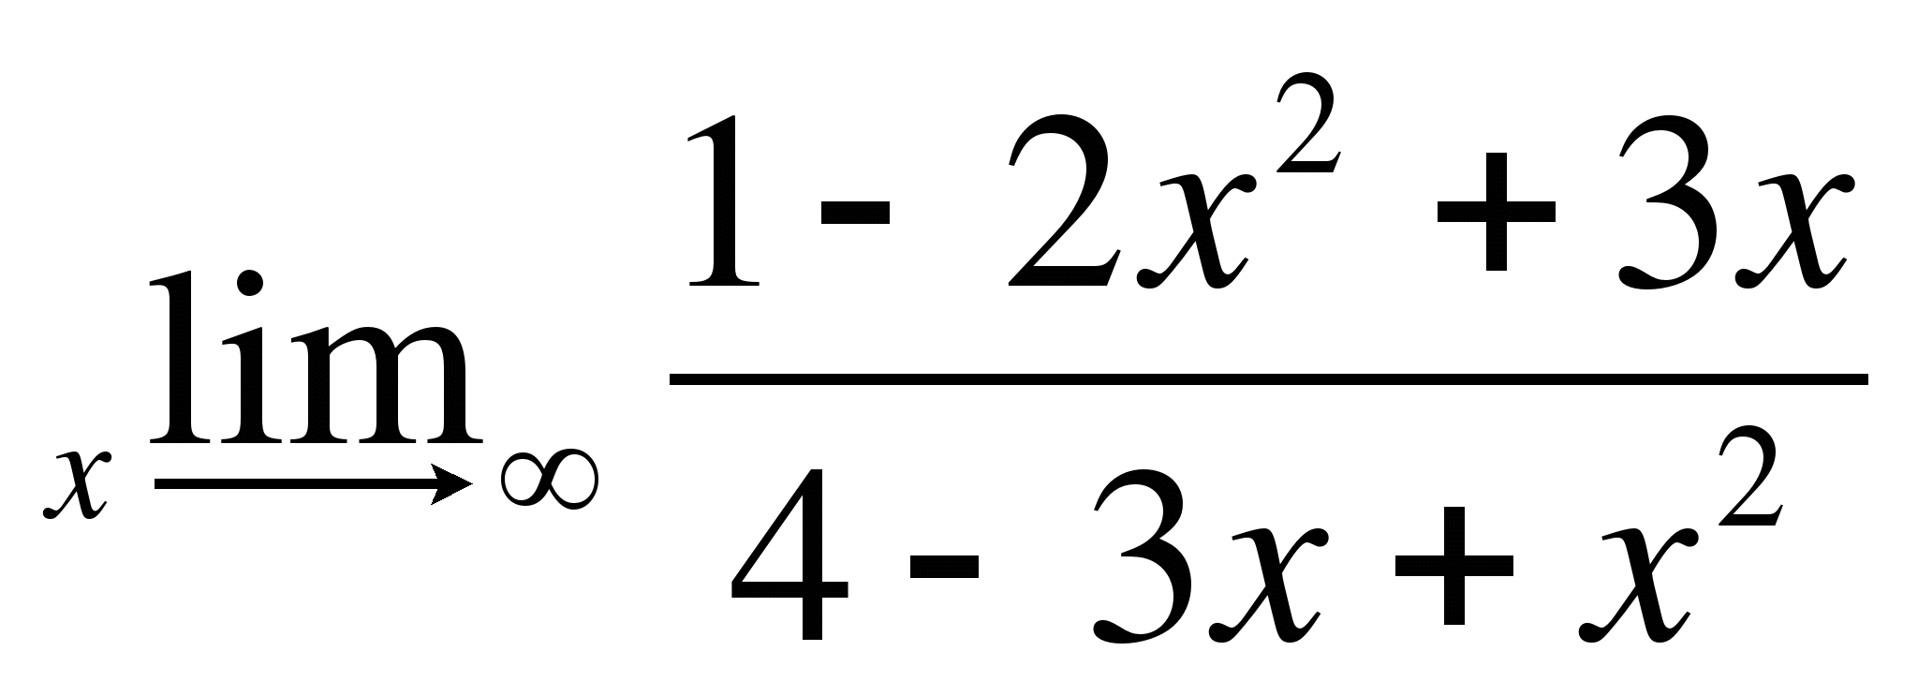

а) -2; б) ; в) 0; г) .



13. Найти неопределённый интеграл

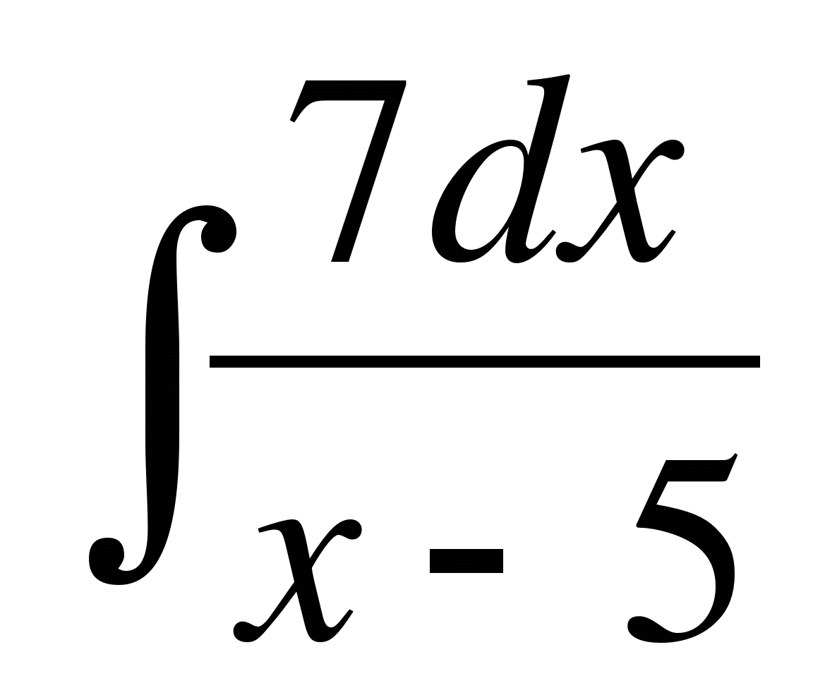

а) +С б)+С в) +С г) +С

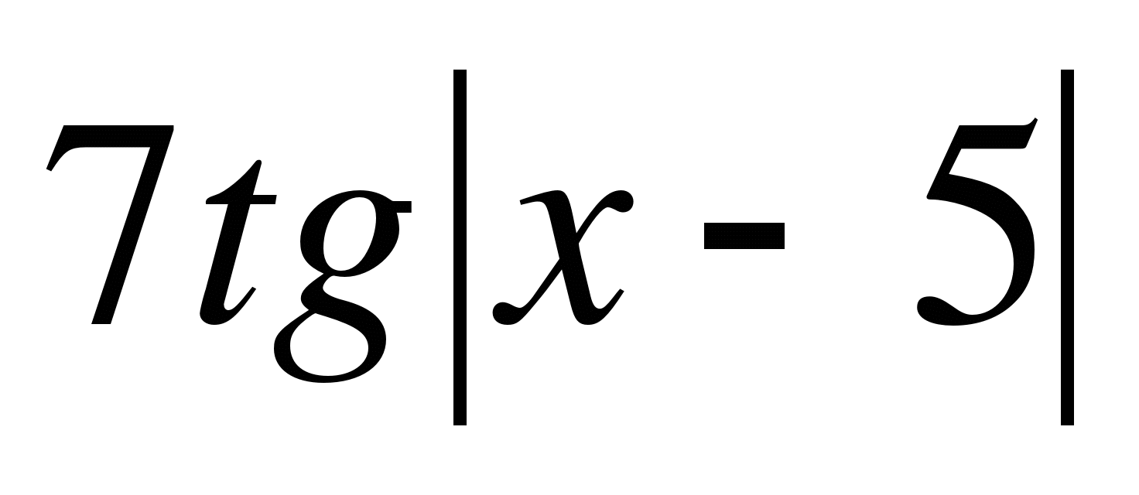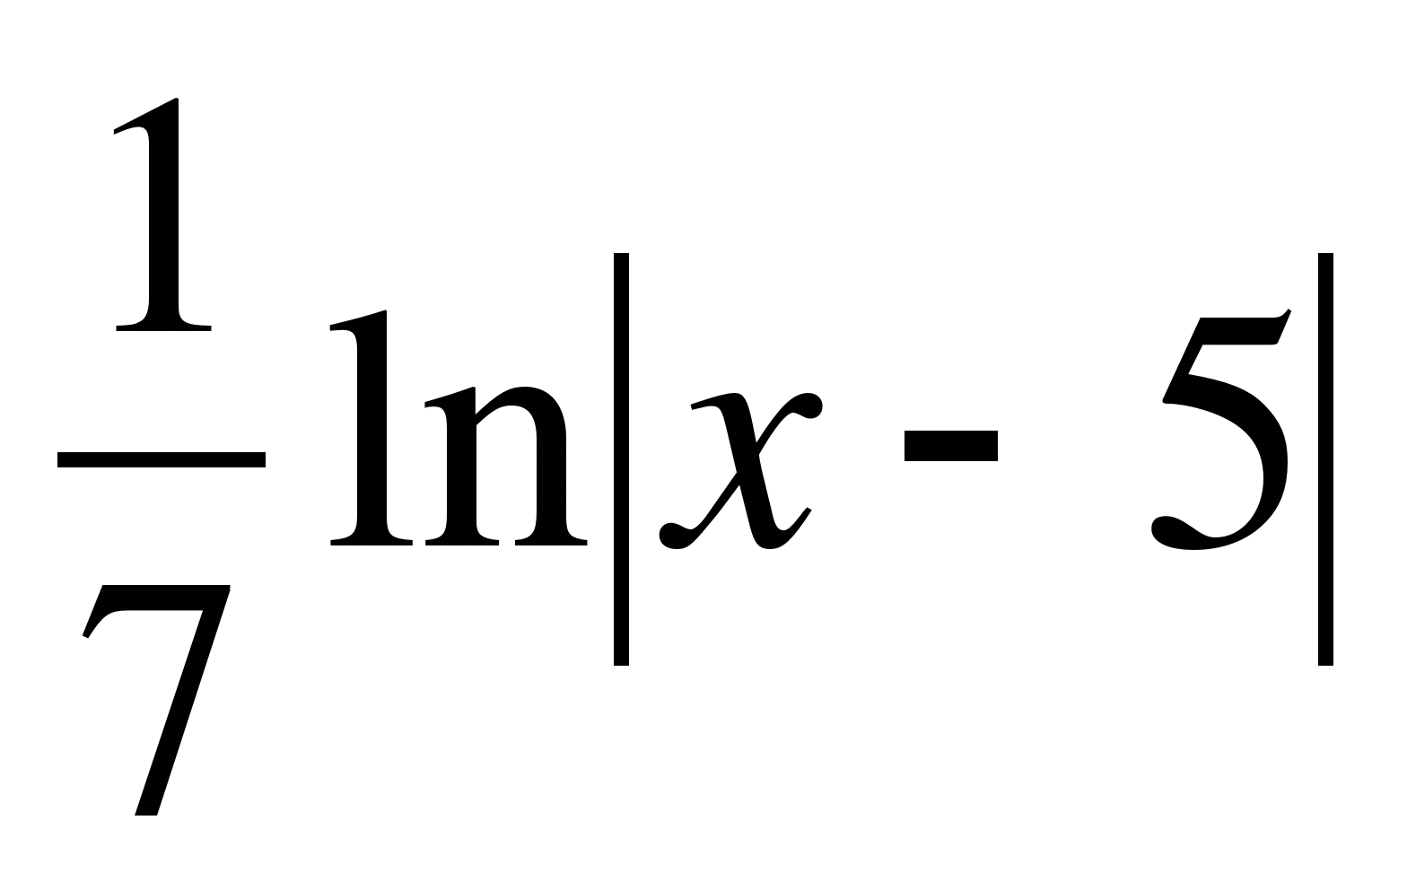

14.

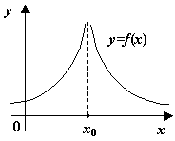

Точка x0 -является

а) точкой разрыва 1-го родав) точкой разрыва 2 - го рода

б) точкой устранимого разрыва г) непрерывная функция

15. Функция нескольких переменных является дифференцируемой, если

а) существует полное приращение функции;

б) существует полный дифференциал функции;

в) функция непрерывна по всем аргументам;

г) частная производная по одной из переменных равна нулю;

д) частная производная по одной из переменных не существует

16.

Исследовать функцию на экстремум

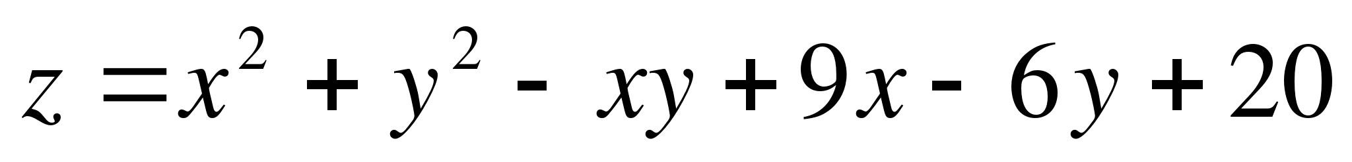

17. Найти интеграл

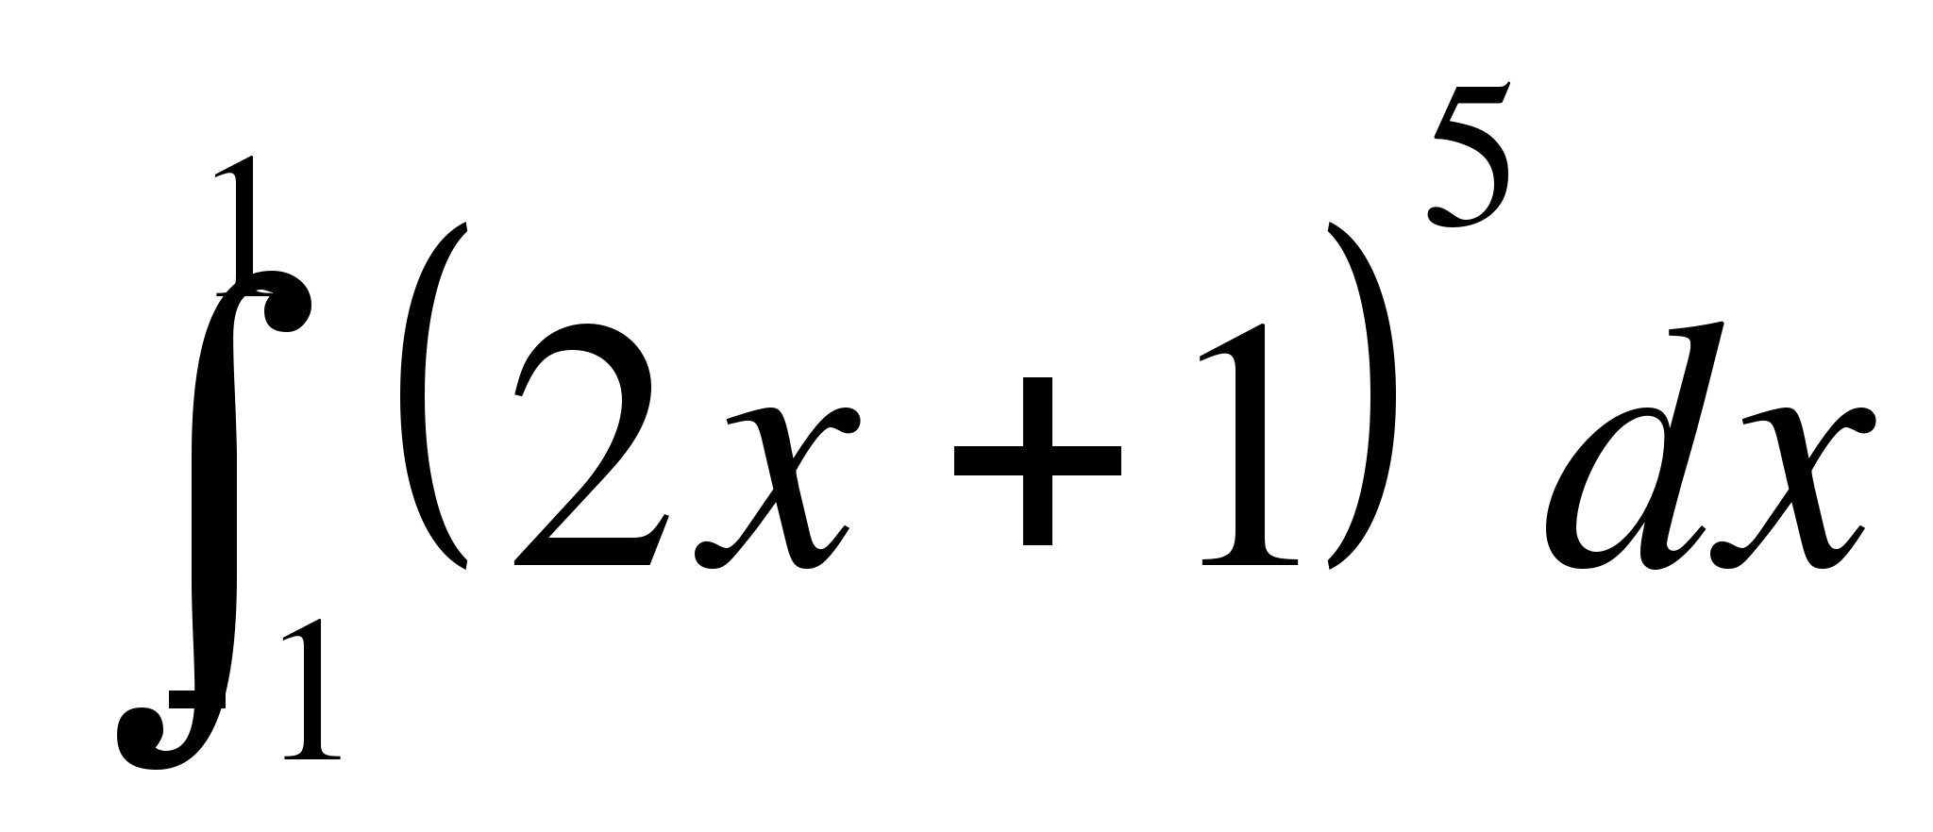

18.Найти частные производные первого и второго порядка функции :

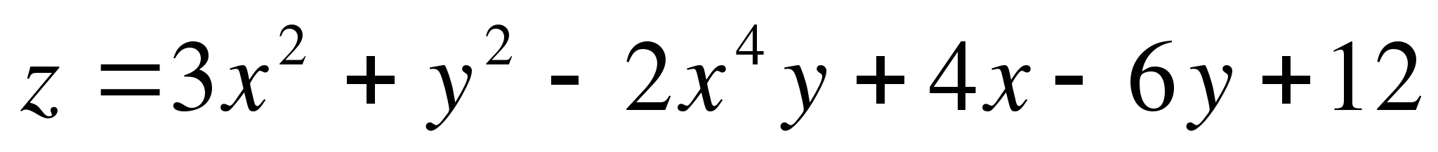

19. Найти интеграл :

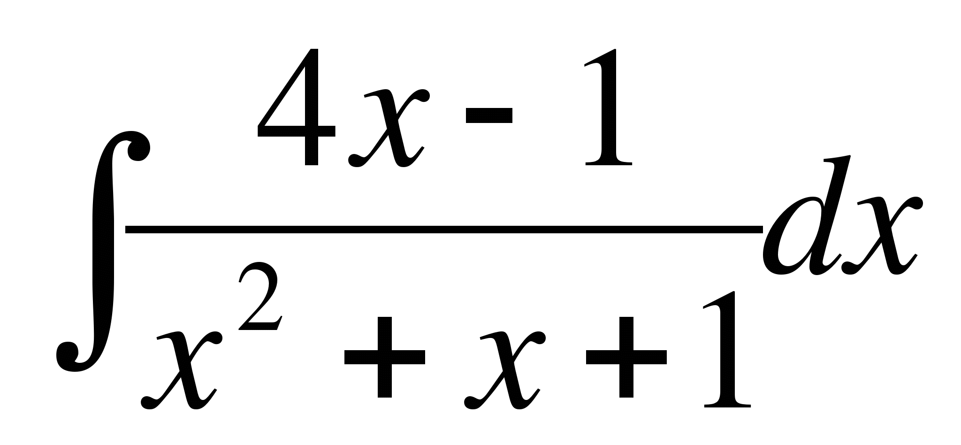

20.Функция называется непрерывной:

а) если значение функции в точке = значению производной в этой точке

б) если предел функции в точке = значению функции в этой точке

в) если значение функции в точке не равно значению производной в этой точке

г) всегда

21. Вычислить , если область интегрирования *D*определяется неравенствами -1*≤ х ≤*2*;*

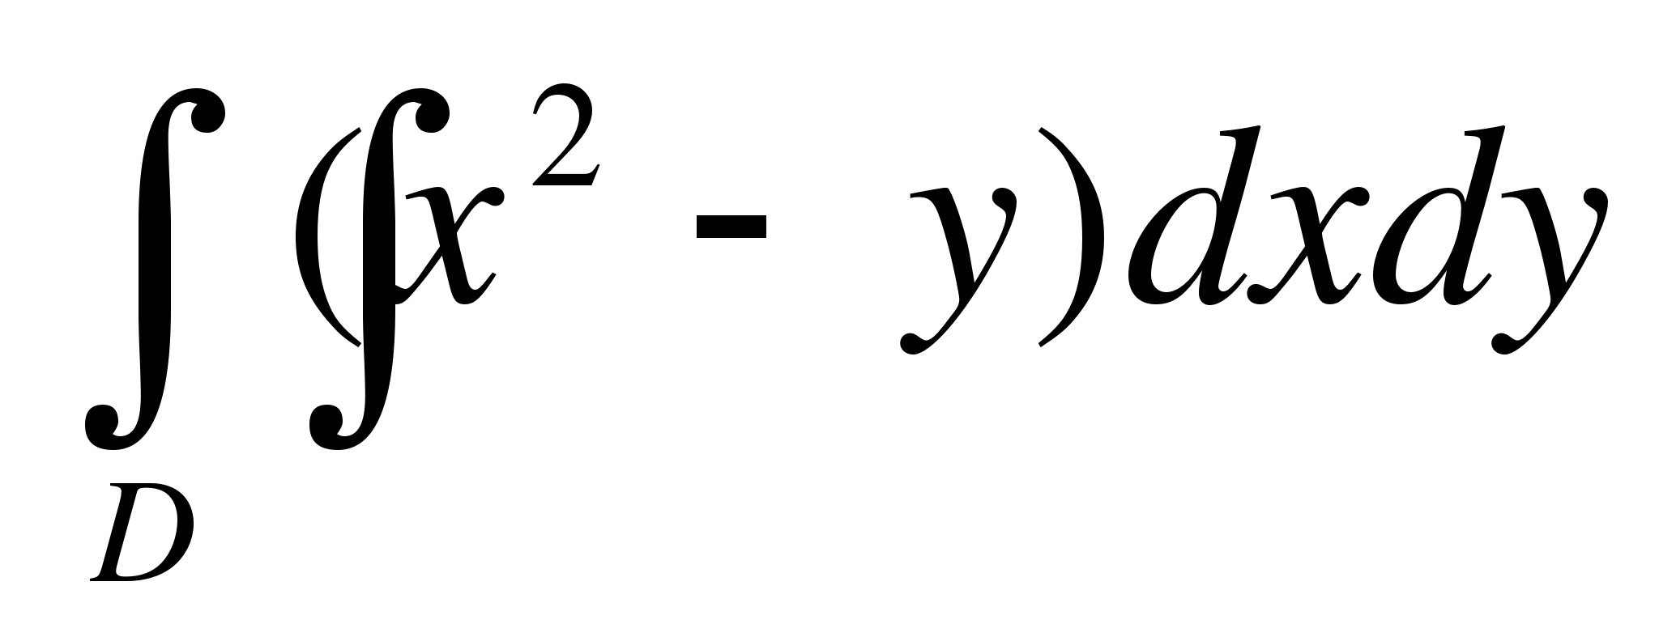

0*≤ у ≤*1

Частное профессиональное образовательное учреждение

«СЕВЕРО-КАВКАЗСКИЙ КОЛЛЕДЖ ИННОВАЦИОННЫХ ТЕХНОЛОГИЙ»

|  |  |  |
| --- | --- | --- |
| Рассмотрены и утверждены  на Педагогическом совете  от 14.05.2024 Протокол № 04 |  | УТВЕРЖДАЮ  Директор ЧПОУ «СККИТ»  А.В. Жукова  «14» мая 2024 |

**МЕТОДИЧЕСКИЕ РЕКОМЕНДАЦИИ**

**РАБОЧЕЙ ПРОГРАММЫ УЧЕБНОЙ ДИСЦИПЛИНЫ**

**ЭЛЕМЕНТЫ ВЫСШЕЙ МАТЕМАТИКИ**

**09.02.06 СЕТЕВОЕ И СИСТЕМНОЕ АДМИНИСТРИРОВАНИЕ**

**СИСТЕМНЫЙ АДМИНИСТРАТОР**

Пятигорск-2024

**РЕКОМЕНДАЦИИ ПО ВЫПОЛНЕНИЮ ВИДОВ САМОСТОЯТЕЛЬНОЙ РАБОТЫ ОБУЧАЮЩИХСЯ**

**Рекомендации по подготовке к лекциям**

Главное в период подготовки к лекционным занятиям – научиться методам самостоятельного умственного труда, сознательно развивать свои творческие способности и овладевать навыками творческой работы. Для этого необходимо строго соблюдать дисциплину учебы и поведения. Четкое планирование своего рабочего времени и отдыха является необходимым условием для успешной самостоятельной работы.

Каждому студенту следует составлять еженедельный и семестровый планы работы, а также план на каждый рабочий день. С вечера всегда надо распределять работу на завтрашний день. В конце каждого дня целесообразно подводить итог работы: тщательно проверить, все ли выполнено по намеченному плану, не было ли каких-либо отступлений, а если были, по какой причине это произошло. Нужно осуществлять самоконтроль, который является необходимым условием успешной учебы. Если что-то осталось невыполненным, необходимо изыскать время для завершения этой части работы, не уменьшая объема недельного плана.

**Рекомендации по подготовке к практическим занятиям**

При подготовке к практическому занятию студент должен ознакомиться с планом, выполнить все инструкции, предложенные преподавателем.

Результатом работы является свободное владение теоретическим материалом, полные ответы на поставленные вопросы, коллективное обсуждение проблемных тем.

**Работа с литературными источниками**

В процессе обучения студенту необходимо самостоятельно изучать учебно-методическую литературу. Самостоятельно работать с учебниками, учебными пособиями, Интернет-ресурсами. Это позволяет активизировать процесс овладения информацией, способствует глубокому усвоению изучаемого материала.

При работе с книгой необходимо подобрать литературу, научиться правильно ее читать, вести записи.

Изучая материал по учебнику, следует переходить к следующему вопросу только после правильного уяснения предыдущего, описывая на бумаге все выкладки и вычисления (в том числе те, которые в учебнике опущены или на лекции даны для самостоятельного вывода).

Особое внимание следует обратить на определение основных понятий курса. Студент должен подробно разбирать примеры, которые поясняют такие определения, и уметь строить аналогичные примеры самостоятельно.

Выводы, полученные в результате изучения, рекомендуется в конспекте выделять, чтобы они при перечитывании записей лучше запоминались.

Различают два вида чтения; первичное и вторичное. Первичное - эти внимательное, неторопливое чтение, при котором можно остановиться на трудных местах. После него не должно остаться ни одного непонятного слова. Содержание не всегда может быть понятно после первичного чтения.

Задача вторичного чтения полное усвоение смысла целого (по счету это чтение может быть и не вторым, а третьим или четвертым).

Как уже отмечалось, самостоятельная работа с учебниками и книгами (а также самостоятельное теоретическое исследование проблем, обозначенных преподавателем на лекциях) – это важнейшее условие формирования у себя научного способа познания.

При работе с литературой рекомендуется вести записи.

Основные виды систематизированной записи прочитанного:

Аннотирование – предельно краткое связное описание просмотренной или прочитанной книги (статьи), ее содержания, источников, характера и назначения;

Планирование – краткая логическая организация текста, раскрывающая содержание и структуру изучаемого материала;

Тезирование – лаконичное воспроизведение основных утверждений автора без привлечения фактического материала;

Цитирование – дословное выписывание из текста выдержек, извлечений, наиболее существенно отражающих ту или иную мысль автора;

Конспектирование – краткое и последовательное изложение содержания прочитанного.

Конспект – сложный способ изложения содержания книги или статьи в логической последовательности. Конспект аккумулирует в себе предыдущие виды записи, позволяет всесторонне охватить содержание книги, статьи. Поэтому умение составлять план, тезисы, делать выписки и другие записи определяет и технологию составления конспекта.

**Методические рекомендации по работе с Интернет-ресурсами**

Среди Интернет-ресурсов, наиболее часто используемых студентами в самостоятельной работе, следует отметить электронные библиотеки, образовательные порталы, тематические сайты, библиографические базы данных, сайты периодических изданий. Для эффективного поиска в WWW студент должен уметь и знать:

- чётко определять свои информационные потребности, необходимую ретроспективу информации, круг поисковых серверов, более качественно индексирующих нужную информацию,

- правильно формулировать критерии поиска;

- определять и разделять размещённую в сети Интернет информацию на три основные группы: справочная (электронные библиотеки и энциклопедии), научная (тексты книг, материалы газет и журналов) и учебная (методические разработки, рефераты);

-давать оценку качества представленной информации, отделить действительно важные сведения от информационного шума;

- давать оценки достоверности информации на основе различных признаков, по внешнему виду сайта, характеру подачи информации, её организации;

- студентам необходимо уметь её анализировать, определять её внутреннюю непротиворечивость.

Запрещена передача другим пользователям информации, представляющей коммерческую или государственную тайну, распространять информацию, порочащую честь и достоинство граждан. Правовые отношения регулируются Законом «Об информации, информатизации и защите информации», Законом «О государственной тайне», Законом «Об авторском праве и смежных правах», статьями Конституции об охране личной тайны, статьями Гражданского кодекса и статьями Уголовного кодекса о преступлениях в сфере компьютерной информации.

При работе с Интернет-ресурсами обращайте внимание на источник: оригинальный авторский материал, реферативное сообщение по материалам других публикаций, студенческая учебная работа (реферат, курсовая, дипломная и др.). Оригинальные авторские материалы, как правило, публикуются на специализированных тематических сайтах или в библиотеках, у них указывается автор, его данные. Выполнены такие работы последовательно в научном или научно-популярном стиле. Это могут быть научные статьи, тезисы, учебники, монографии, диссертации, тексты лекций. На основе таких работ на некоторых сайтах размещаются рефераты или обзоры. Обычно они не имеют автора, редко указываются источники реферирования. Сами сайты посвящены разнообразной тематике. К таким работам стоит относиться критически, как и к сайтам, где размещаются учебные студенческие работы. Качество этих работ очень низкое, поэтому, сначала подумайте, оцените ресурс, а уже потом им пользуйтесь. В остальном с Интернет-ресурсами можно работать как с обычной печатной литературой. Интернет – это ещё и огромная библиотека, где вы можете найти практически любой художественный текст. В интернете огромное количество словарей и энциклопедий, использование которых приветствуется.

**Промежуточная аттестация**

Каждый семестр заканчивается сдачей зачетов (экзаменов). Подготовка к сдаче зачетов (экзаменов) является также самостоятельной работой студентов. Студенту необходимо к зачету (экзамену) повторить весь пройденный материал по дисциплине в рамках лекций и рекомендуемой литературы.

1. Постановление Главного санитарного врача Российской Федерации от 28 сентября 2020 года N 28 «Об утверждении санитарных правил СП 2.4.3648-20 "Санитарно-эпидемиологические требования к организациям воспитания и обучения, отдыха и оздоровления детей и молодежи"